ỦY BAN NHÂN DÂN  TỈNH NINH BÌNH  -------- | CỘNG HÒA XÃ HỘI CHỦ NGHĨA VIỆT NAM  Độc lập - Tự do - Hạnh phúc  ---------------
Số: 25/2016/QĐ-UBND | Ninh Bình, ngày 07 tháng 10 năm 2016

QUYẾT ĐỊNH
VỀ VIỆC BAN HÀNH QUY CHẾ QUẢN LÝ QUY HOẠCH, KIẾN TRÚC ĐÔ THỊ NINH BÌNH, TỈNH NINH BÌNH
ỦY BAN NHÂN DÂN TỈNH NINH BÌNH
Căn cứ Luật Tổ chức chính quyền địa phương ngày 19/6/2015;
Căn cứ Luật Quy hoạch đô thị ngày 17/06/2009;
Căn cứ Nghị định số 37/2010/NĐ-CP ngày 07/4/2010 của Chính phủ về lập, thẩm định, phê duyệt và quản lý quy hoạch đô thị; Nghị định số 38/2010/NĐ-CP ngày 07/4/2010 của Chính phủ về Quản lý không gian, kiến trúc, cảnh quan đô thị;
Căn cứ Quyết định số 1266/QĐ-TTg ngày 28/7/2014 của Thủ tướng Chính phủ phê duyệt Quy hoạch chung đô thị Ninh Bình đến năm 2030, tầm nhìn đến năm 2050;
Căn cứ Thông tư số 19/2010/TT-BXD ngày 22/10/2010 của Bộ trưởng Bộ Xây dựng hướng dẫn lập Quy chế quản lý quy hoạch, kiến trúc đô thị;
Theo đề nghị của Giám đốc Sở Xây dựng tại Tờ trình số 997/TTr-SXD ngày 24/8/2016 và kết quả thẩm định của Sở Tư pháp tại Báo cáo số 172/BC-STP ngày 19/8/2016.
QUYẾT ĐỊNH:
Điều 1. Ban hành kèm theo Quyết định này Quy chế Quản lý quy hoạch, kiến trúc đô thị Ninh Bình, tỉnh Ninh Bình.
Điều 2. Quyết định này có hiệu lực thi hành kể từ ngày 25/10/2016.
Điều 3. Chánh Văn phòng Ủy ban nhân dân tỉnh; Giám đốc Sở Xây dựng; Thủ trưởng các sở, ban, ngành cấp tỉnh; Chủ tịch UBND các thành phố: Ninh Bình, Tam Điệp; Chủ tịch UBND các huyện: Hoa Lư, Gia Viễn, Nho Quan, Yên Khánh, Yên Mô và các tổ chức, cá nhân khác có liên quan chịu trách nhiệm thi hành Quyết định này./.

Nơi nhận:  - Như Điều 3;  - Bộ Xây dựng;  - Cục Kiểm tra văn bản QPPL - Bộ Tư pháp;  - Thường trực Tỉnh ủy;  - Thường trực HĐND tỉnh;  - Chủ tịch, các PCT UBND tỉnh;  - Đoàn Đại biểu Quốc Hội tỉnh;  - UB Mặt trận Tổ quốc Việt Nam tỉnh;  - Công báo Ninh Bình;  - Website tỉnh;  - Lưu VT, VP4,2,3,5,6,7,8,9,10.  vv.31 | TM. ỦY BAN NHÂN DÂN  KT. CHỦ TỊCH  PHÓ CHỦ TỊCH  Nguyễn Ngọc Thạch

QUY CHẾ
QUẢN LÝ QUY HOẠCH, KIẾN TRÚC ĐÔ THỊ NINH BÌNH, TỈNH NINH BÌNH
(Ban hành kèm theo Quyết định số: 25/2016/QĐ-UBND ngày 07/10/2016 của Ủy ban nhân dân tỉnh Ninh Bình)
Chương I
QUY ĐỊNH CHUNG
Điều 1. Mục tiêu, đối tượng, phạm vi áp dụng
1. Mục tiêu
a) Quản lý quy hoạch, kiến trúc, cảnh quan đô thị trên phạm vi toàn đô thị Ninh Bình, phù hợp với đồ án Quy hoạch chung đô thị Ninh Bình đến năm 2030, tầm nhìn đến năm 2050 được Thủ tướng Chính phủ phê duyệt tại Quyết định số 1266/QĐ-TTg ngày 28/7/2014 và các đồ án quy hoạch xây dựng khác có liên quan được cơ quan Nhà nước có thẩm quyền phê duyệt.
b) Kiểm soát việc xây dựng mới, cải tạo, chỉnh trang, phát triển đô thị thành phố.
c) Quy định cụ thể trách nhiệm quản lý quy hoạch, kiến trúc của các cấp chính quyền đô thị.
d) Là căn cứ để quản lý việc lập quy hoạch phân khu, quy hoạch chuyên ngành hạ tầng kỹ thuật, quy hoạch chi tiết, thiết kế đô thị, quản lý đầu tư xây dựng công trình và cấp giấy phép quy hoạch, cấp giấy phép xây dựng.
2. Đối tượng và phạm vi áp dụng
a) Đối tượng: Các tổ chức, cá nhân trong nước, nước ngoài có hoạt động liên quan đến không gian, kiến trúc cảnh quan đô thị của đô thị Ninh Bình có trách nhiệm thực hiện theo đúng quy chế này.
b) Phạm vi áp dụng: Quản lý quy hoạch, kiến trúc trong ranh giới đô thị Ninh Bình đã được xác định trong đồ án Quy hoạch chung đô thị Ninh Bình đến năm 2030, tầm nhìn đến năm 2050 được Thủ tướng Chính phủ phê duyệt tại Quyết định số 1266/QĐ-TTg ngày 28/7/2014.
Điều 2. Giải thích từ ngữ
1. Đô thị Ninh Bình là đô thị mới dự kiến hình thành trong tương lai được xây dựng theo Quy hoạch chung đô thị Ninh Bình đến năm 2030, tầm nhìn đến năm 2050 đã được phê duyệt tại Quyết định số 1266/ QĐ-TTg ngày 28/7/2014 của Thủ tướng Chính phủ.
2. Quy hoạch đô thị là việc tổ chức không gian, kiến trúc, cảnh quan đô thị, hệ thống công trình hạ tầng kỹ thuật, công trình hạ tầng xã hội và nhà ở để tạo lập môi trường sống thích hợp cho người dân sống trong đô thị, được thể hiện thông qua đồ án quy hoạch đô thị.
3. Nhà ở riêng lẻ là công trình xây dựng được xây dựng trong khuôn viên đất ở thuộc quyền sử dụng của hộ gia đình, cá nhân theo quy định của Pháp luật, kể cả trường hợp xây dựng trên lô đất của dự án nhà ở.
4. Biệt thự là nhà ở riêng lẻ có sân vườn (cây xanh, thảm cỏ, vườn hoa) có tường rào và lối ra vào riêng biệt.
5. Số tầng nhà (tầng cao) là số tầng của tòa nhà bao gồm toàn bộ các tầng trên mặt đất (kể cả tầng kỹ thuật, tầng áp mái, mái tum) và tầng nửa hầm.
6. Tầng hầm là tầng mà quá một nửa chiều cao của nó nằm dưới cao độ mặt đất, đặt công trình theo quy hoạch được duyệt.
7. Tầng nửa hầm là tầng mà một nửa chiều cao của nó nằm trên hoặc ngang cao độ mặt đất, đặt công trình theo quy hoạch được duyệt.
8. Mái đua (canopy) là mái che vươn ra từ công trình, có thể nằm trên phần không gian vỉa hè và ngoài chỉ giới xây dựng công trình.
9. Giấy phép quy hoạch là văn bản do cơ quan có thẩm quyền cấp cho chủ đầu tư làm căn cứ lập quy hoạch chi tiết hoặc lập dự án đầu tư xây dựng công trình.
10. Chỉ giới đường đỏ là đường ranh giới được xác định trên bản đồ quy hoạch và thực địa để phân định ranh giới giữa phần đất để xây dựng công trình và phần đất được dành cho đường giao thông hoặc các công trình hạ tầng kỹ thuật, không gian công cộng khác.
11. Chỉ giới xây dựng là đường giới hạn phần đất cho phép xây dựng nhà, công trình trên lô đất.
12. Khoảng lùi là khoảng cách giữa chỉ giới đường đỏ và chỉ giới xây dựng.
13. Mật độ xây dựng là tỷ lệ diện tích chiếm đất của các công trình kiến trúc xây dựng trên tổng diện tích lô đất (không bao gồm diện tích chiếm đất của các công trình như: các tiểu cảnh trang trí, bể cảnh, sân thể thao ngoài trời, trừ sân tenis và sân thể thao được xây dựng cố định và chiếm khối tích không gian trên mặt đất).
Điều 3. Tóm tắt đặc điểm về đô thị Ninh Bình
Quản lý quy hoạch, kiến trúc trong ranh giới của đô thị Ninh Bình theo đồ án Quy hoạch chung đã được Thủ tướng Chính phủ phê duyêt, cụ thể như sau:
1. Phạm vi không gian của đô thị Ninh Bình có diện tích 21.052ha, bao gồm:
a) Thành phố Ninh Bình (I): 4.666,95 ha.
b) Huyện Hoa Lư (II): 10.347,0 ha.
c) Một phần xã Yên Sơn, phường Tân Bình, thành phố Tam Điệp (VII): 418,7 ha.
d) Xã Sơn Lai và một phần xã Sơn Hà, huyện Nho Quan (IV): 1.925,48 ha.
đ) Xã Mai Sơn, huyện Yên Mô (V): 453,27 ha.
e) Xã Khánh Hòa, xã Khánh Phú huyện Yên Khánh (VI): 1.192,5 ha.
g) Xã Gia Sinh huyện Gia Viễn (III): 2.048,06 ha.
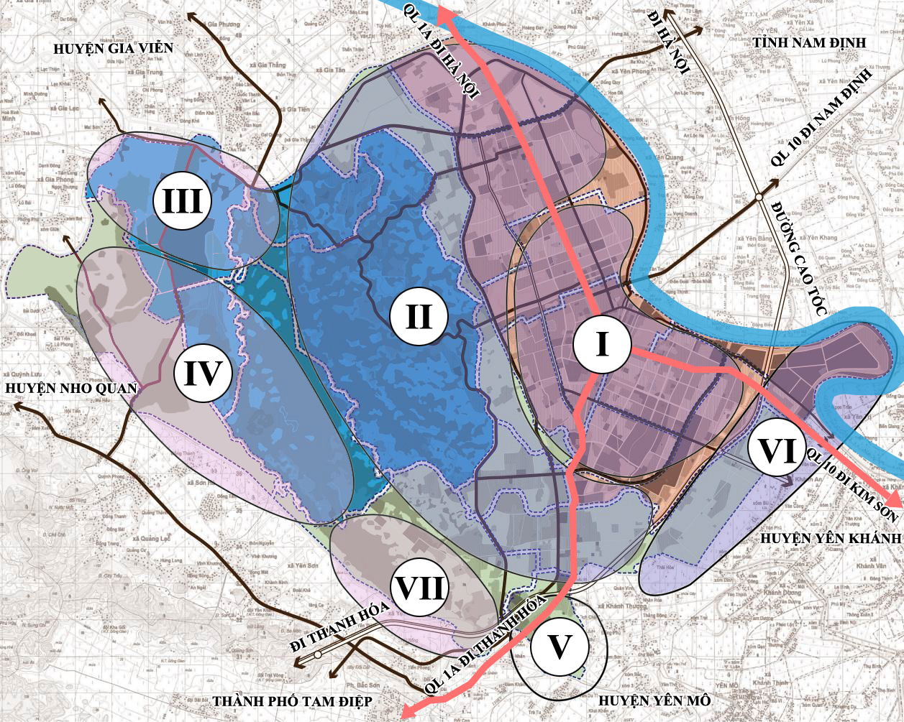
Hình 1.1: Sơ đồ minh họa phạm vi không gian đô thị Ninh Bình
2. Ranh giới đô thị Ninh Bình
a) Bắc giáp huyện Gia Viễn.
b) Nam giáp thị xã Tam Điệp, huyện Yên Mô, huyện Yên Khánh.
c) Tây giáp huyện Nho Quan, thị xã Tam Điệp.
d) Đông giáp tỉnh Nam Định.
3. Các khu vực trong đô thị Ninh Bình được xác định bao gồm:
a) Khu vực đô thị hiện hữu.
b) Khu vực đô thị mới mở rộng về phía Bắc.
c) Khu vực đô thị mới mở rộng về phía Nam.
d) Khu vực Quần thể Danh thắng Tràng An.
e) Khu vực nông thôn.
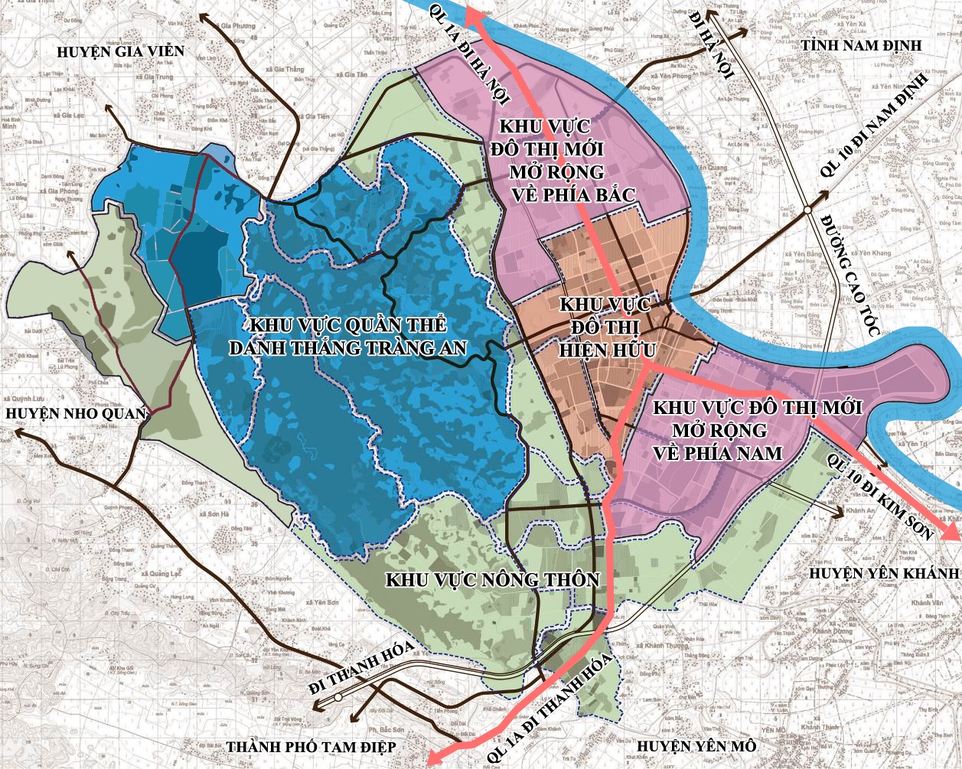
Hình 1.2: Sơ đồ minh họa các Khu vực trong đô thị Ninh Bình
4. Các phân khu trong các khu vực như sau:
a) Khu vực phát triển đô thị: Khu vực đô thị trung tâm gồm các phân khu (1): Khu đô thị hiện hữu (1-1a, 1-1b, 1-1c); Khu đô thị mở rộng về phía Nam (1-2a, 1-2b, 1-2c, 1-2d); Khu đô thị mở rộng về phía Bắc (1-3a, 1-3b, 1-3c). Khu vực Bái Đính (2): Khu đô thị Bái Đính (2-1).
b) Khu vực nông thôn: Khu nông thôn Bái Đính (2-2). Quần thể danh thắng Tràng An gồm các phân khu: Khu cố đô Hoa Lư (3-1); Khu du lịch Tràng An - Tam Cốc - Bích Động (3-2); Khu rừng nguyên sinh Hoa Lư (3-3). Vùng nông thôn khác: Khu vực trung tâm Ninh Hải - Ninh Thắng (4-1); Khu vực trung tâm Ninh Vân (4-2); Khu vực trung tâm Mai Sơn (4-3); Khu nông thôn (4-4).
(1)
(3)
(4)
(2)
(4)
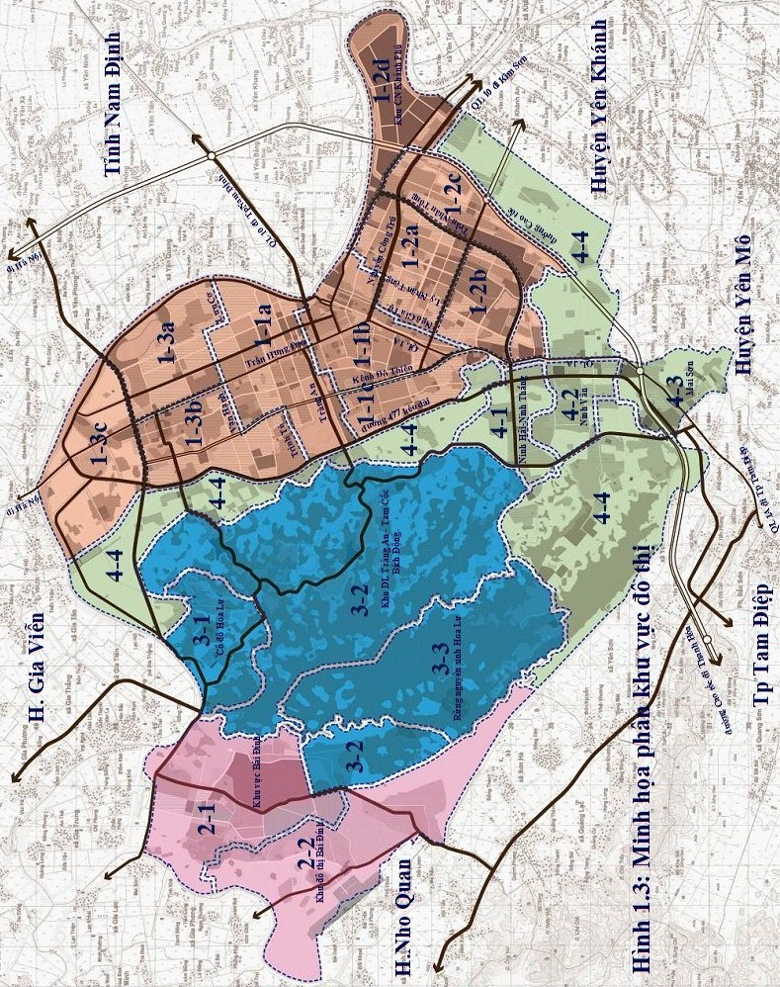
Điều 4. Nguyên tắc quản lý quy hoạch, không gian, kiến trúc cảnh quan đô thị
1. Nguyên tắc quản lý quy hoạch và không gian đô thị
a) Đối với những khu vực đã có quy hoạch chi tiết xây dựng, quy hoạch phân khu được duyệt, việc quản lý không gian, kiến trúc cảnh quan đô thị thực hiện theo đồ án quy hoạch chi tiết xây dựng, quy hoạch phân khu được duyệt.
b) Đối với khu vực chưa có quy hoạch chi tiết xây dựng, quy hoạch phân khu được duyệt, việc quản lý không gian kiến trúc cảnh quan thực hiện theo đồ án Quy hoạch chung đô thị Ninh Bình đến năm 2030, tầm nhìn đến năm 2050 được Thủ tướng Chính phủ phê duyệt tại Quyết định số 1266/QĐ-TTg ngày 28/7/2014, và quy định của Quy chế này.
c) Đối với không gian đô thị: Quản lý không gian đô thị theo các khu vực: đô thị hiện hữu, đô thị mới, trung tâm chính trị - hành chính tỉnh, bảo tồn, cảnh quan, các trục đường tuyến phố chính, khu vực công nghiệp, khu vực giáp ranh nội, ngoại thị,… đảm bảo liên hệ chặt chẽ về không gian, cảnh quan, hệ thống giao thông hiện có, hệ thống cây xanh, mặt nước nhằm tạo ra giá trị thẩm mỹ, nâng cao hiệu quả sử dụng không gian và bảo vệ môi trường đô thị.
d) Đối với quy hoạch không gian đô thị xung quanh các công trình khí tượng, thủy văn: Theo quy định hiện hành của pháp luật có liên quan.
2. Quản lý quy hoạch, không gian, kiến trúc tại Quần thể danh thắng Tràng An
a) Việc quản lý quy hoạch, không gian, kiến trúc đối với khu vực Quần thể danh thắng Tràng An thực hiện theo quy định riêng (hiện tại đang theo Quy hoạch chung xây dựng Quần thể danh thắng Tràng An được Thủ tướng Chính phủ phê duyệt tại Quyết định số 230/QĐ-TTg ngày 04/02/2016 và Quy định tạm thời về quản lý xây dựng trong vùng bảo vệ Quần thể danh thắng Tràng An đã được UBND tỉnh ban hành kèm theo Quyết định số 83/QĐ-UBND ngày 21/01/2015).
b) Các khu vực xác định nằm trong phạm vi quy định bảo vệ của khu vực Quần thể danh thắng Tràng An gồm: 3-1, 3-2, 3-3, 3-4 và một phần các khu vực 2-1, 2-2, 4-1, 4-2, 4-4 theo hồ sơ đồ án Quy hoạch chung đô thị Ninh Bình đến năm 2030, tầm nhìn đến năm 2050 được Thủ tướng Chính phủ phê duyệt tại Quyết định số 1266/QĐ-TTg ngày 28/7/2014.
3. Nguyên tắc quản lý quy hoạch và không gian khu vực nông thôn
a) Trên cơ sở quy hoạch nông thôn mới được rà soát điều chỉnh và phê duyệt dảm bảo phù hợp với Quy hoạch chung đô thị Ninh Bình đến năm 2030, tầm nhìn đến năm 2050 được Thủ tướng Chính phủ phê duyệt tại Quyết định số 1266/QĐ-TTg ngày 28/7/2014, tổ chức lập quy hoạch chi tiết các khu dân cư, các điểm dân cư nông thôn; khoanh vùng cải tạo, chỉnh trang khu vực làng xóm cũ đảm bảo tiết kiệm và khai thác hiệu quả đất đai, kết nối đồng bộ hạ tầng kỹ thuật với các khu lân cận, đáp ứng nhu cầu kinh tế, văn hóa, xã hội ngày càng cao của người dân nông thôn.
b) Dành quỹ đất hợp lý để sản xuất các nông sản có giá trị, chất lượng cao.
4. Nguyên tắc quản lý kiến trúc đô thị
a) Các công trình kiến trúc trên địa bàn đô thị Ninh Bình khi xây dựng mới, cải tạo, chỉnh trang, nâng cấp phải phù hợp với quy hoạch xây dựng đô thị, thiết kế đô thị được duyệt, tuân thủ giấy phép xây dựng, các quy định tại Quy chế này và các quy định khác có liên quan.
b) Không được chiếm dụng trái phép không gian đô thị nhằm mục đích tăng diện tích sử dụng công trình và các mục đích khác.
c) Diện tích khu đất xây dựng công trình hoặc nhà ở phải đảm bảo phù hợp với quy định của pháp luật hiện hành và các quy định tại Quy chế này mới được cấp giấy phép xây dựng.
d) Đối với nhà ở riêng lẻ, nhà ở liền kề có diện tích đất ≤ 100 m² được xây dựng với mật độ 100% trừ các công trình nằm trên các tuyến phố có quy định về khoảng lùi; các công trình có diện tích đất >100 m² phải áp dụng các quy định hiện hành về mật độ xây dựng.
đ) Các công trình công cộng có quy mô lớn, có yêu cầu kiến trúc đặc thù, có ý nghĩa, vị trí quan trọng trong đô thị và các công trình khác theo yêu cầu của Ủy ban nhân dân tỉnh phải thi tuyển hoặc tuyển chọn thiết kế kiến trúc công trình xây dựng theo quy định hiện hành.
Điều 5. Các công trình, quy hoạch phải tổ chức thi tuyển hoặc tuyển chọn phương án
1. Thi tuyển hoặc tuyển chọn phương án thiết kế quy hoạch, kiến trúc công trình xây dựng nhằm chọn được phương án thiết kế tốt nhất, đáp ứng tối đa các yêu cầu về thẩm mỹ, quy hoạch kiến trúc, cảnh quan, công năng sử dụng; thể hiện được ý nghĩa, tính chất của công trình xây dựng, đồng thời có tính khả thi cao.
2. Việc tổ chức thi tuyển, tuyển chọn thiết kế quy hoạch, kiến trúc trong đô thị được thực hiện theo quy định hiện hành.
3. Khuyến khích chủ đầu tư của các dự án và công trình tổ chức thi tuyển, thiết kế quy hoạch, kiên trúc. Hình thức thi tuyển rộng rãi.
4. Các công trình phải tổ chức thi tuyển phương án kiến trúc (ngoại trừ nhà ở riêng lẻ)
a) Công trình mang tính biểu tượng, điểm nhấn như: Tượng đài, vật thể kiến trúc, cột đồng hồ, bồn hoa đảo giao thông, quảng trường nhỏ, công viên... được xây dựng tại vị trí có ảnh hưởng trực tiếp đến diện mạo cảnh quan kiến trúc của đô thị (trên các tuyến phố chính và tại các nút giao giữa các tuyến phố chính, danh mục các tuyến phố chính theo quyết định của UBND tỉnh).
b) Các công trình có yêu cầu đặc thù trên toàn đô thị như nhà ga đường sắt trung tâm, ga hàng không nội địa, trung tâm phát thanh truyền hình cấp tỉnh trở lên, nhà hát, nhà văn hóa, thể dục thể thao cấp thành phố, cấp tỉnh...
c) Các công trình có yêu cầu kiến trúc trang trọng, thể hiện quyền lực như trụ sở cơ quan Đảng, Nhà nước cấp tỉnh trở lên.
d) Công trình có tầng cao trên 20 tầng đối với toàn đô thị.
e) Mọi công trình cầu vượt qua sông Vân, sông Tràng An; cầu đi bộ vượt qua các tuyến phố chính.
g) Các công trình do yêu cầu của Ủy ban nhân dân tỉnh, thành phố, huyện để tạo ra dấu ấn, góp phần tạo diện mạo, cảnh quan đô thị.
5. Các quy hoạch chi tiết, thiết kế đô thị phải tổ chức thi tuyển phương án
a) Khu trung tâm hành chính, chính trị cấp tỉnh, thành phố.
b) Cảnh quan dọc bên sông Tràng An, sông Vân.
6. Các công trình phải tổ chức lựa chọn phương án kiến trúc.
a) Các công trình có yêu cầu kiến trúc trang trọng, thể hiện quyền lực như trụ sở cơ quan Đảng, Nhà nước cấp thành phố, huyện.
b) Các công trình, thiết bị lắp đặt có tính chất trang trí trên các trục phố chính.
Chương II
QUẢN LÝ QUY HOẠCH VÀ KHÔNG GIAN ĐÔ THỊ
Điều 6. Đối với Khu vực đô thị hiện hữu
1. Vị trí, phạm vi và ranh giới
a) Vị trí: Trung tâm thành phố Ninh Bình hiện nay; có giới hạn phía Bắc đến đường Vạn Hạnh, phía Tây giáp đường tránh QL1A (ĐT477 kéo dài), phía Nam đến hết phường Thanh Bình và đường Ngô Gia Tự, phía Đông đến sông Đáy.
b) Phạm vi theo địa giới hành chính: Gồm các phường, xã hiện hữu của thành phố Ninh Bình: Phường Ninh Khánh, phường Đông Thành, Tân Thành, Nam Thành, Phúc Thành, Vân Giang, Thanh Bình và một phần các phường, xã: Bích Đào, Nam Bình, Ninh Tiến, Ninh Khánh, Ninh Nhất.
2. Tính chất: Là trung tâm hành chính, chính trị, kinh tế, y tế, giáo dục, văn hóa, thể thao, du lịch và dịch vụ của tỉnh Ninh Bình và thành phố Ninh Bình. Nhà ở chủ yếu là nhà ở kết hợp thương mại dịch vụ, nhà chia lô. Trên cơ sở quy hoạch chung, khu đô thị hiện hữu chia làm 3 khu có ký hiệu 1-1a, 1-1b, 1-1c. Mỗi khu có các ô phố được giới hạn bằng các trục đường chính, phân khu vực:
Bảng 2.1. Ranh giới, tính chất Khu vực đô thị hiện hữu
Ký hiệu | Ranh giới | Tính chất, chức năng chính
1-1a | Từ đường Xuân Thành, đường Lương Văn Thăng đến đường Vạn Hạnh (hết địa giới hành chính thành phố Ninh Bình) | Là khu vực trung tâm hành chính, chính trị tỉnh Ninh Bình
1-1b | Được giới hạn bởi các tuyến phố: Xuân Thành, Kênh Đô Thiên, đường sắt Bắc Nam, Nguyễn Công Trứ, Lý Nhân Tông | Khu trung tâm thành phố Ninh Bình; Khu ở và thương mại dịch vụ cũ cần cải tạo, nâng cấp
1-1c | Được giới hạn bởi các tuyến phố: Xuân Thành, 477 kéo dài, đường Tam Cốc Bích Động, Kênh Đô Thiên | Khu làng xóm trong đô thị cũ; Khu ở phát triển mới
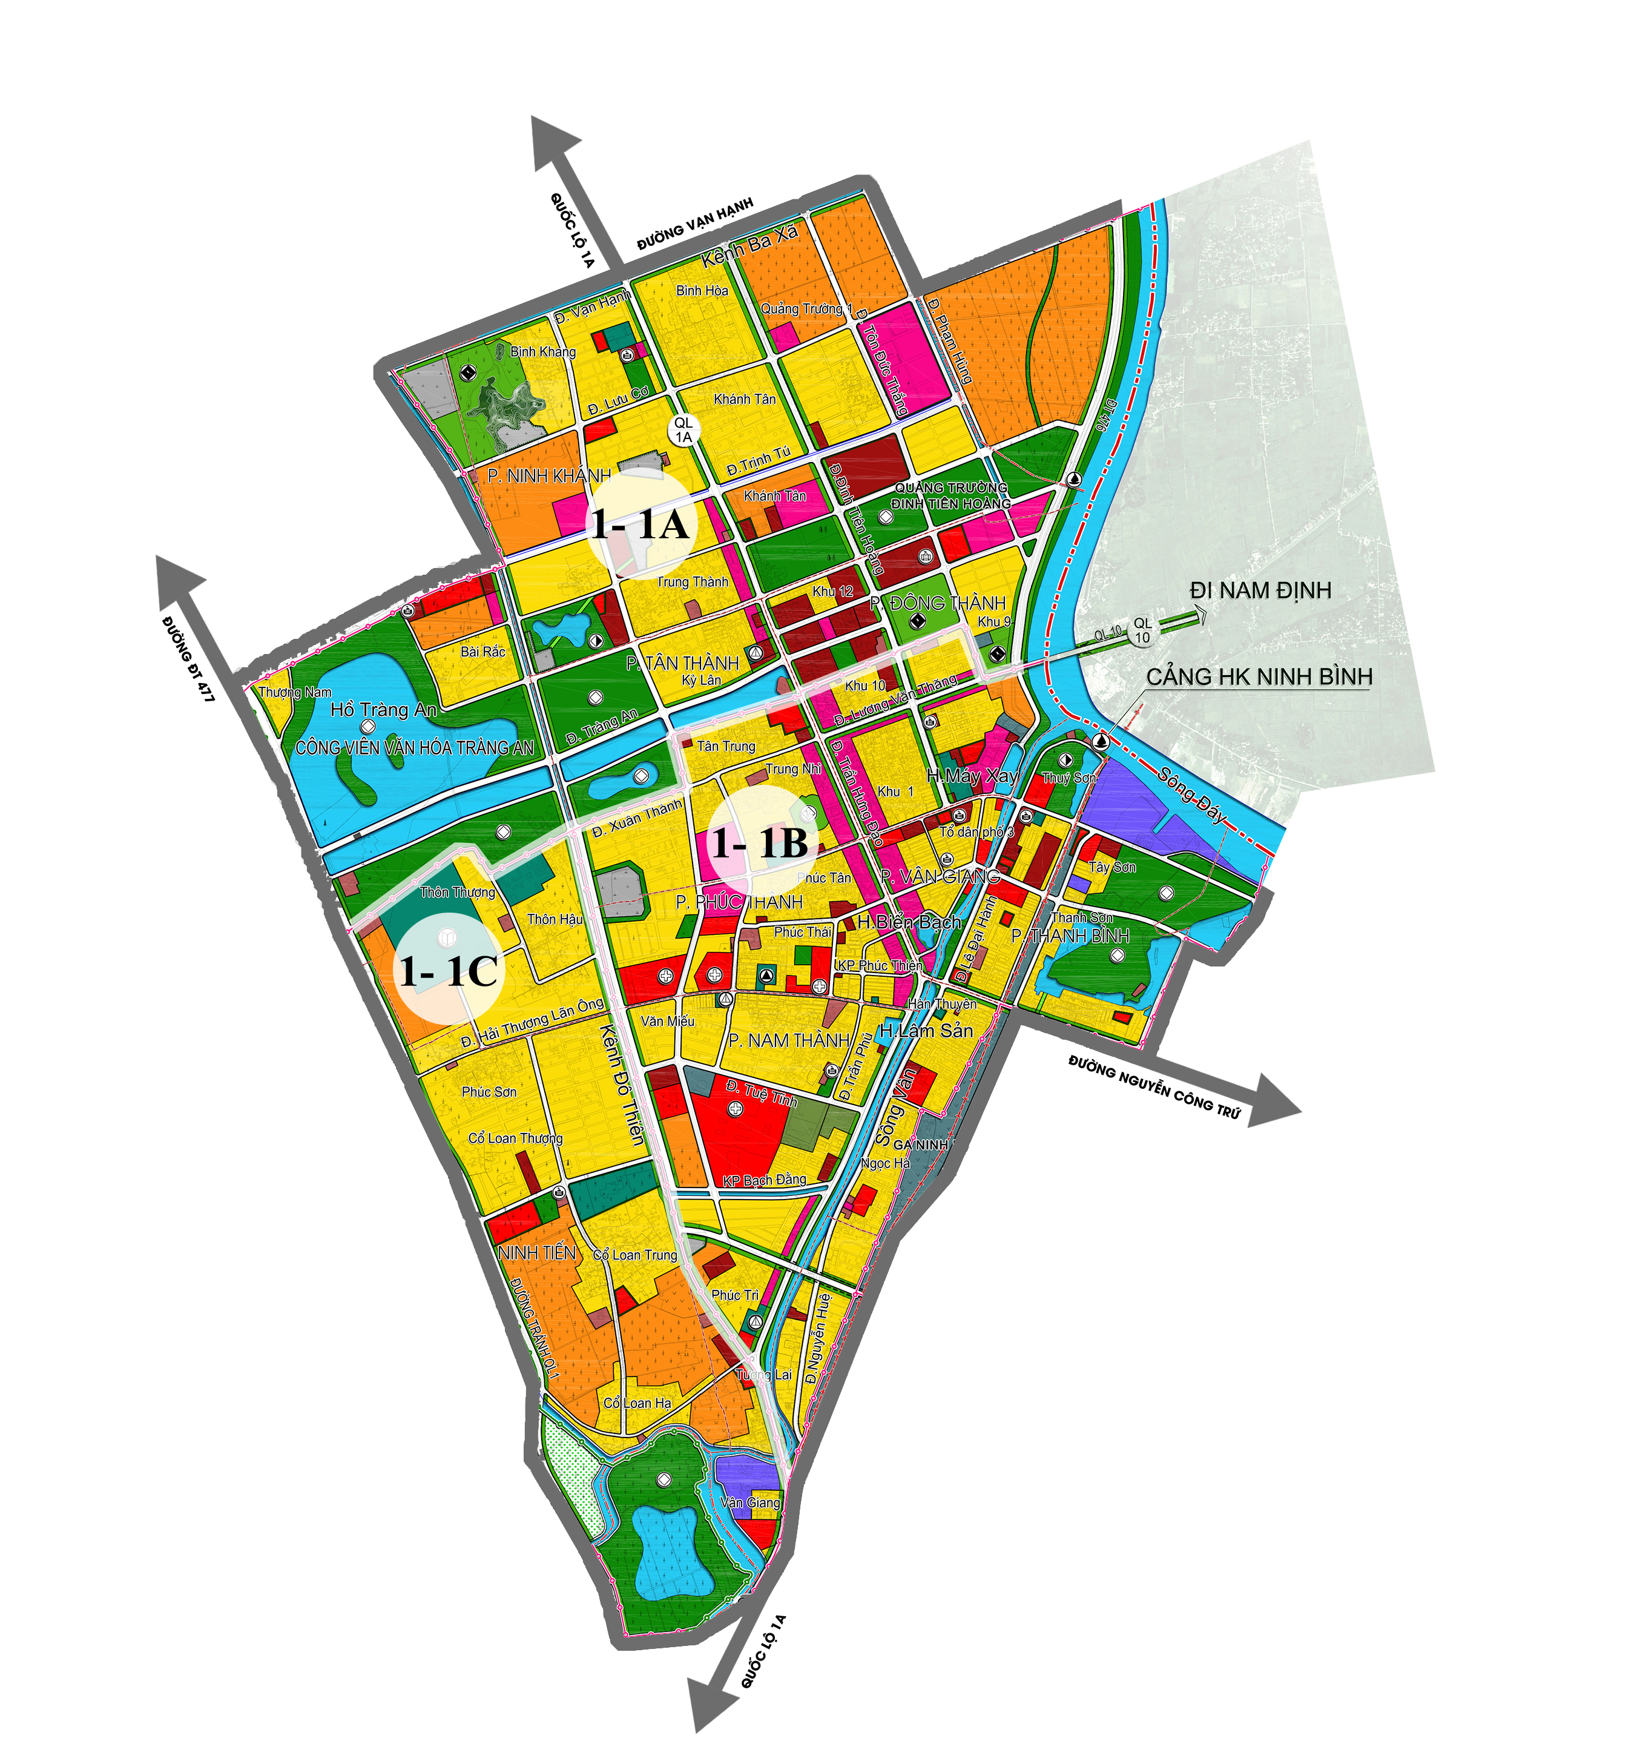
Hình 2.1. Sơ đồ minh họa phạm vi, ranh giới Khu vực hiện hữu
3. Các khu vực phải lập quy hoạch chi tiết hoặc thiết kế đô thị để cải tạo, chỉnh trang và hướng ưu tiên đầu tư
a) Các sông, hồ, núi non, khu công viên, cây xanh hiện có trong đô thị chưa được lập quy hoạch chi tiết để quản lý hoặc đã được lập quy hoạch chi tiết nhưng đã lỗi thời như: Dọc bên bờ sông Vân, Khu vực xung quanh núi Cánh Diều, Công viên Thúy Sơn...
c) Quỹ đất hình thành do giải phóng, thu hồi từ các cơ sở sản xuất đã di dời và các công trình khác (công trình di dời do đã xuống cấp hoặc được tái cơ cấu được bố trí xây dựng ở vị trí mới). Khi lập quy hoạch chi tiết hoặc thiết kế đô thị cải tạo, chỉnh trang phải theo hướng ưu tiên xây dựng các công trình phục vụ cộng đồng và tạo cảnh quan đô thị như: Quảng trường giao tiếp cộng đồng quy mô nhỏ kết hợp vườn hoa cây xanh, sân thể thao, bãi đỗ xe tĩnh, các công trình văn hóa, giáo dục phổ thông, dịch vụ y tế...
d) Các nút giao cắt giao thông đồng mức giữa các tuyến đường phố trong đô thị không có đèn tín hiệu điều khiển giao thông. Ưu tiên cải tạo, chỉnh trang các nút giao thông giữa các tuyến phố chính; giữa tuyến phố chính với đường phố trong khu dân cư và các nút giao khác là điểm “đen” giao thông. Việc cải tạo, chỉnh trang các nút giao yêu cầu tuân thủ các quy định hiện hành của pháp luật về bán kính cua xe, về vát góc xây dựng công trình và về xây dựng tường rào của các công trình cạnh nút giao.
4. Khuyến khích lập và thực hiện các dự án đầu tư xây dựng, cải tạo, chỉnh trang đô thị đối với các công trình có một hoặc nhiều tiêu chí sau:
a) Tổ chức sắp xếp lại hệ thống giao thông, cải tạo khoảng không gian đi bộ, đi dạo trên vỉa hè. Hiện đại hóa cơ sở hạ tầng kỹ thuật đô thị theo hướng hạ ngầm các đường dây kỹ thuật (cáp điện, cáp thông tin liên lạc).
b) Cải tạo các sông, hồ bị ô nhiễm; di dời các cơ sở sản xuất hiện đang gây ô nhiễm ra khu công nghiệp tập trung.
c) Tổ chức lại hệ thống không gian mở (quảng trường, tượng đài, vườn hoa trước công trình) tạo điểm nhấn cho đô thị và các trục giao thông cảnh quan kết nối các không gian mở, các trục giao thông có nhiều các công trình văn hóa, thương mại theo quy hoạch chung, quy hoạch phân khu được duyệt.
d) Đầu tư xây dựng công trình hạ tầng kỹ thuật khung, hạ tầng xã hội phục vụ lợi ích công cộng không có khả năng thu hồi vốn và không thuộc danh mục các công trình chủ đầu tư bắt buộc phải đầu tư.
đ) Đầu tư xây dựng nhà ở xã hội, nhà ở tái định cư và cải tạo, xây dựng lại khu dân cư, chung cư cũ theo quy định của pháp luật; đầu tư xây dựng nhà ở cho thuê.
e) Đầu tư xây dựng công trình có ứng dụng công nghệ mới, thân thiện với môi trường.
g) Đầu tư dự án xây dựng các khu đô thị mới thực hiện theo tiêu chí Khu đô thị mới kiểu mẫu theo quy định hiện hành của nhà nước.
h) Xây dựng công trình thương mại, dịch vụ trên các tuyến phố chính hiện hữu để khoảng lùi so với chỉ giới đường đỏ ≥ 5m và không xây dựng cổng tường rào; chỉ xây dựng vườn cây, vườn hoa hoặc quảng trường nhỏ phục vụ cộng đồng.
i) Các công trình khác do cơ quan có thẩm quyền quyết định.
5. Các chính sách hỗ trợ
a) Công bố kịp thời và cung cấp miễn phí các thông tin về quy hoạch, kiến trúc, hạ tầng kỹ thuật, kế hoạch triển khai các khu vực phát triển đô thị.
b) Hướng dẫn quy trình, thủ tục lập dự án đầu tư, quản lý dự án đầu tư, cấp giấy phép xây dựng và quản lý chất lượng công trình.
c) Hỗ trợ về quảng cáo thương hiệu trên các phương tiện thông tin đại chúng do Nhà nước quản lý và trên các tuyến phố theo quy định hiện hành.
d) Hỗ trợ về thời gian và lãi suất vay vốn theo quy định hiện hành của pháp luật.
đ) Các chính sách hỗ trợ khác theo quy định của Nhà nước, của tỉnh Ninh Bình và của thành phố Ninh Bình.
6. Quản lý quy hoạch và xây dựng công trình
a) Đối với khu vực đã có quy hoạch phân khu, quy hoạch chi tiết: Việc đầu tư xây dựng mới, cải tạo, sửa chữa các công trình thực hiện đúng quy định của đồ án quy hoạch đã được phê duyệt và các Quy chuẩn, tiêu chuẩn xây dựng Việt Nam (viết tắt là QC,TCXDVN) hiện hành.
b) Đối với khu vực chưa có quy hoạch chi tiết và quy hoạch phân khu: Ưu tiên lập quy hoạch phân khu, quy hoạch chi tiết hoặc thiết kế đô thị đối với khu vực này. Trong khi chưa có quy hoạch, thiết kế đô thị được duyệt, các lô đất trong khu vực này giữ nguyên mục đích sử dụng đất theo Quy hoạch chung được duyệt. Việc quy hoạch, đầu tư xây dựng mới, cải tạo, sửa chữa công trình tuân thủ các quy hoạch cải tạo các khu vực cũ trong đô thị theo QC,TCXDVN hiện hành và các quy định tại Quy chế này.
7. Nghiêm cấm
a) Bố trí, xây dựng mới trong khu tập trung dân cư hiện hữu các công trình: Nhà máy, kho tàng, cây xăng, trường đại học, cao đẳng, bệnh viện đa khoa.
b) Bố trí, xây dựng mới các công trình, cửa xả thoát nước nằm trong vùng bảo vệ nguồn thu nước mặt của các nhà máy nước Ninh Bình, Thành Nam và các Trạm xử lý cấp nước sạch khác.
c) Xây dựng công trình trên các hệ thống ngầm, lấp cống, đào đường, chiếm đất công cộng xây dựng nhà trái pháp luật. Các hành vi lấn chiếm sử dụng vỉa hè, lòng đường sai mục đích làm cản trở giao thông, ảnh hưởng đến mỹ quan đường phố như quán cóc, hàng rong, tập trung vật liệu xây dựng.
d) Điều chỉnh, thay đổi mục đích sử dụng đất đã được duyệt quy hoạch là đất xây dựng công trình công cộng phục vụ công đồng, đất công viên cây xanh. Điều chỉnh diện tích, chia nhỏ đất ở được duyệt quy hoạch xây dựng Nhà biệt thự, nhà vườn thành đất ở xây dựng Nhà chia lô, Nhà liền kề.
đ) Điều chỉnh, thay đổi cao trình đường giao thông nội thị, giao thông trong các khu dân cư hiện hữu trái với quy hoạch được duyệt và làm ảnh hưởng đến cao trình nền nhà dân đã xây dựng ổn định trong khu vực.
e) San lấp các sông, hồ hiện hữu và xây dựng công trình ven sông, ven hồ trái với quy hoạch được phê duyệt.
8. Chỉ tiêu quy hoạch và tạo lập không gian theo quy hoạch chung được duyệt
a) Quy định mật độ xây dựng trung bình và tầng cao xây dựng
Bảng 2.2. Quy định mật độ xây dựng trung bình và tầng cao xây dựng
Ký hiệu khu | Tính chất công trình | Mật độ xây dựng (%) | Tầng cao xây dựng
1-1a | 1. Các công trình công cộng như giáo dục, y tế, văn hóa, chợ. | 30 ÷ 40 | 1 ÷ 5
1-1a | 2. Các công trình hợp khối sử dụng với mục đích văn phòng, dịch vụ thương mại và các chức năng hỗn hợp khác:  a) Từ đường Lê Thái Tổ về phía Đông (đến sông Đáy)  b) Từ đường Lê Thái Tổ về phía Tây (đến hết đường DT477) | (Theo QC, TC XDVN) | ≤ 15  ≤ 8
1-1a | 3. Các khu dân cư (đất ở):  a) Khu dân cư hiện trạng, cải tạo, chỉnh trang; khu dân cư xây dựng mới  b) Công trình Nhà ở riêng lẻ có đất mặt tiền (tiếp giáp đường phố chính) rộng ≥8m, sâu ≥15m  c) Công trình du lịch dạng biệt thư có vườn riêng | (Theo QC, TC XDVN)  40 ÷ 50  (15÷24m²/người) | 2 ÷ 5  ≤8  1 – 3
1-1b | 1. Công trình công cộng như giáo dục, y tế, văn hóa, chợ. | 30 ÷ 40 | 1 ÷ 5
1-1b | 2. Công trình hợp khối sử dụng với mục đích văn phòng, dịch vụ thương mại và các chức năng hỗn hợp khác. | (Theo QC, TC XDVN) | ≤ 15
1-1b | 3. Các đơn vị ở:  a) Khu dân cư hiện trạng, cải tạo, chỉnh trang; khu dân cư xây dựng mới  b) Công trình Nhà ở riêng lẻ có đất mặt tiền (tiếp giáp đường phố chính) rộng ≥8m, sâu ≥15m | (Theo QC, TC XDVN) | 2 ÷ 5  ≤8
1-1c | 1.Công trình công cộng như giáo dục, y tế, văn hóa, chợ. | 30 ÷ 40 | 1 ÷ 3
1-1c | 2. Công trình hợp khối sử dụng với mục đích văn phòng, dịch vụ thương mại và các chức năng hỗn hợp khác. | (Theo QC, TC XDVN) | ≤ 8
1-1c | 3. Các khu dân cư (đất ở) | (Theo QC, TC XDVN) | ≤ 5
Đối với các trường hợp đặc biệt có sự thay đổi về mật độ và số tầng xây dựng >15 tầng cần có sự đồng thuận của Ủy ban nhân dân tỉnh Ninh Bình hoặc Hội đồng Quy hoạch - Kiến trúc đô thị của tỉnh.
Để có được những công trình lớn, tương xứng với bộ mặt đô thị bên bờ sông Đáy, tại khu vực 1-1a (từ đường Trần Hưng Đạo về phía Đông) khuyến khích xây dựng công trình hợp khối cao tầng trên 15 tầng sử dụng với mục đích văn phòng, dịch vụ thương mại và các chức năng hỗn hợp khác; công trình liên cơ quan hành chính của tỉnh, của thành phố. Phương án thiết kế, số tầng cao và vị trí xây dựng của công trình trước khi xây dựng phải có sự chấp thuận của Ủy ban nhân dân tỉnh Ninh Bình hoặc Hội đồng Quy hoạch - Kiến trúc đô thị của tỉnh trừ các công trình thuộc diện thi tuyển phương án kiến trúc quy định tại Điều 5 Quy chế này.
b) Quy định về khoảng lùi: Đất xây dựng các công trình công cộng, dịch vụ đô thị, thương mại và các công trình có chức năng hỗn hợp phải đảm bảo các yêu cầu về khoảng cách tối thiểu giữa các dãy nhà, về khoảng lùi công trình, đảm bảo diện tích chỗ đỗ xe theo quy định hiện hành. Đối với đơn vị ở gồm các dãy nhà ở liền kề đủ điều kiện và nằm tại các khu vực được phép xây dựng đến 8 tầng phải để khoảng lùi phần công trình từ tầng 6 trở lên so với chỉ giới xây dựng đúng quy định. Cụ thể theo hình minh họa sau:
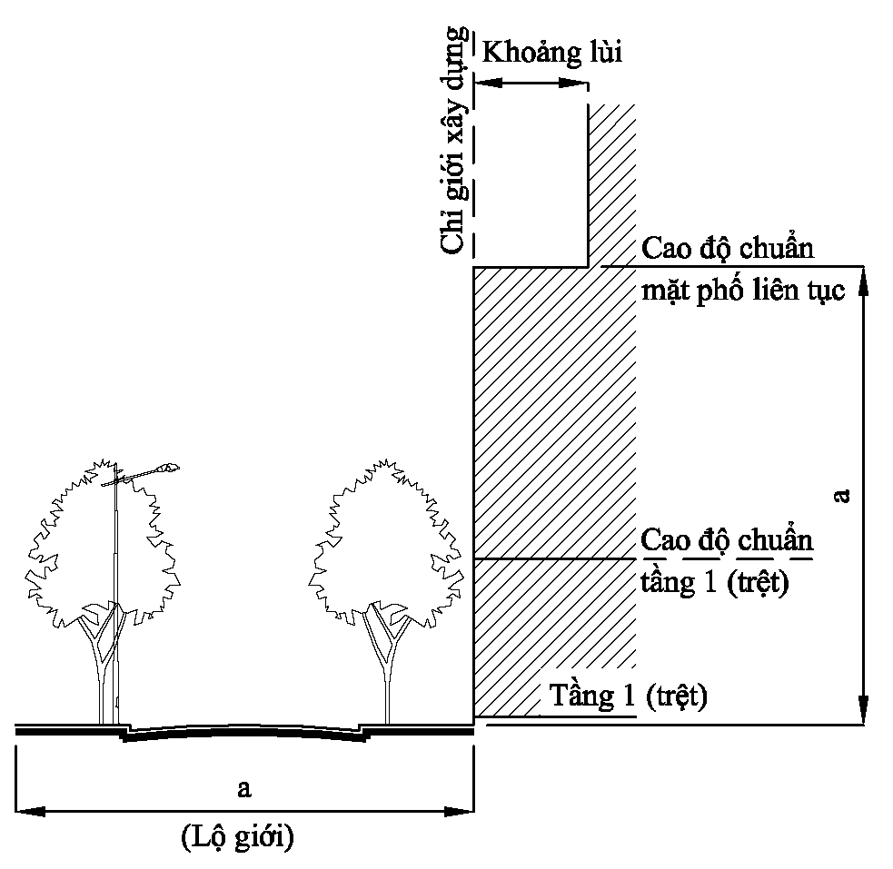 | Hình 2.2. Minh họa về khoảng lùi xây dựng công trình  *Ghi chú: Cao độ chuẩn mặt phố liên tục được tính từ cao trình đỉnh mái tầng 5 công trình
Trường hợp công trình nhà ở riêng lẻ xây dựng trong đô thị, công trình công cộng, dịch vụ thương mại có chiều rộng mặt tiền giáp đường phố chính ≥12m phải áp dụng khoảng lùi theo quy định hiện hành cho toàn bộ công trình.
c) Về đảm bảo tầm nhìn an toàn giao thông tại các điểm giao cắt giữa các tuyến đường phố: Yêu cầu các quy định hiện hành của pháp luật về bán kính cua xe, về vát góc xây dựng công trình và về xây dựng tường rào của các công trình cạnh nút giao.
Điều 7. Đối với các khu vực đô thị mới
1. Vị trí, phạm vi và ranh giới theo địa giới hành chính
a) Khu đô thị mới mở rộng về phía Bắc: Giới hạn phía Nam đến đường Vạn Hạnh, phía Bắc đến cầu Gian Khẩu và đê sông Hoàng Long, phía Tây đến đường Quốc lộ 1A tránh thành phố Ninh Bình (ĐT477 kéo dài), phía Đông đến đê sông Đáy. Gồm thị trấn Thiên Tôn và các xã Ninh Giang, Ninh Mỹ, Ninh Khang thuộc huyện Hoa Lư.
b) Khu đô thị mới mở rộng về phía Nam: Thuộc địa bàn thành phố Ninh Bình, giới hạn từ các đường Ngô Gia Tự, đường Lý Nhân Tông đến hết địa giới hành chính phía Nam và phía Đông thành phố Ninh Bình hiện tại, gồm các phường Bích Đào, Ninh Sơn, Ninh Phong; một phần phường Nam Bình; xã Ninh Phúc.
(Phạm vi ranh giới theo Hình 2.3 và Hình 2.4)
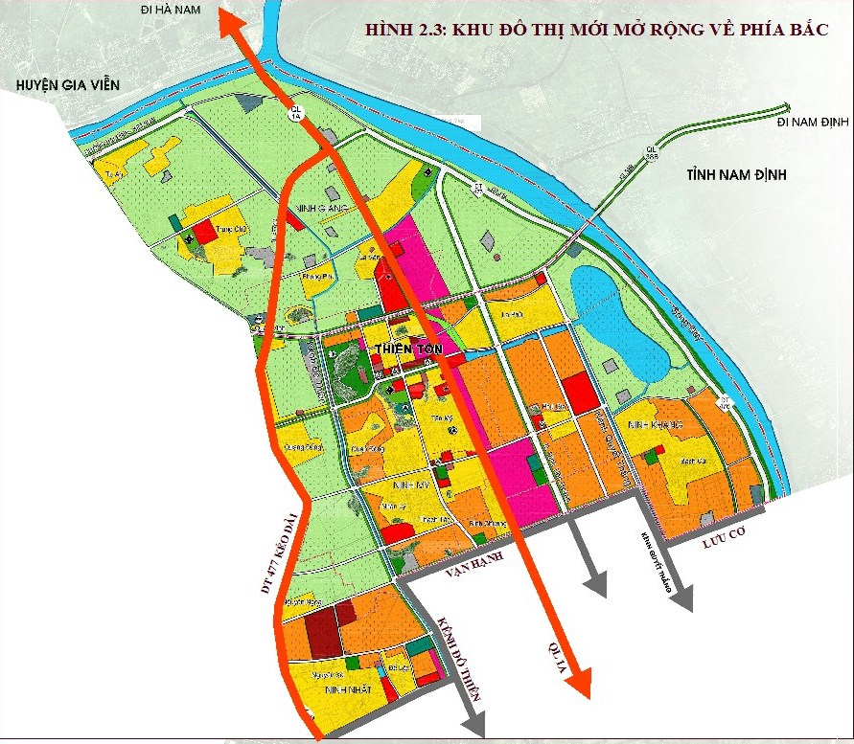
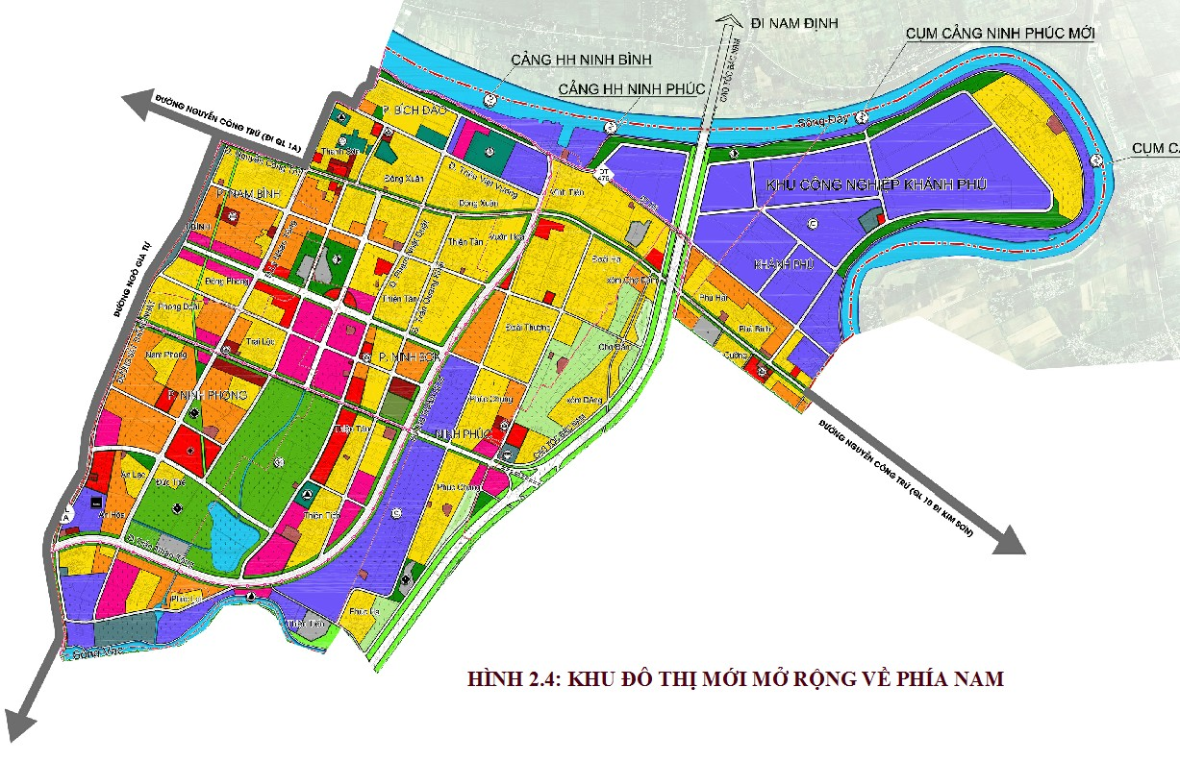
2. Tính chất khu đô thị mới
a) Khu đô thị mới mở rộng về phía Bắc: Là khu vực phát triển khu đô thị mới cửa ngõ phía Bắc đồng bộ và hiện đại, các trung tâm dịch vụ - thương mại chất lượng cao và khu dự trữ phát triển đô thị trong tương lai.
b) Khu đô thị mới mở rộng về phía Nam: Là khu vực đô thị dịch vụ thương mại gắn với đầu mối giao thông (ga đường sắt Bắc Nam, ga đường sắt cao tốc và cửa ngõ đường bộ cao tốc) và các ngành công nghiệp sạch, công nghệ cao. Đô thị cải tạo, nâng cấp và xây mới.
3. Chỉ tiêu quy hoạch
a) Quy định về mật độ xây dựng trung bình và tầng cao xây dựng
Bảng 2.3. Quy định về mật độ xây dựng trung bình và tầng cao xây dựng
Khu vực đô thị mới | Tính chất công trình | Mật độ xây dựng (%) | Tầng cao xây dựng
Mở rộng về phía Bắc | Theo Quy hoạch phân khu phía Bắc được phê duyệt
Mở rộng về phía Nam | 1.Các công trình công cộng như giáo dục, y tế, văn hóa, chợ | 30 ÷ 40 | 1 ÷ 5
Mở rộng về phía Nam | 2. Các công trình hợp khối sử dụng với mục đích văn phòng, dịch vụ thương mại và các chức năng hỗn hợp khác | Theo QC,TC XDVN | ≤ 15
Mở rộng về phía Nam | 3. Các khu dân cư (đất ở):  a) Khu dân cư hiện trạng, cải tạo, chỉnh trang; khu dân cư xây dựng mới  b) Công trình Nhà ở riêng lẻ có đất mặt tiền (tiếp giáp đường phố chính) rộng ≥ 8m, sâu ≥ 15m | Theo QC,TC XDVN  Theo QC,TC XDVN | ≤ 5  ≤ 8
Đối với các trường hợp đặc biệt có sự thay đổi về mật độ xây dựng và số tầng phải sự đồng thuận của Hội đồng Quy hoạch - Kiến trúc đô thị. Đối với các công trình hợp khối cao tầng, chung cư bố trí trên các trục đường chính: Khoảng cách giữa các công trình cao tầng được thiết kế phải bảo đảm thông gió tự nhiên và an toàn phòng cháy.
b) Quy định về khoảng lùi: Đất xây dựng các công trình dịch vụ đô thị và các công trình có chức năng hỗn hợp cần đảm bảo các yêu cầu về khoảng cách tối thiểu giữa các dãy nhà, về khoảng lùi công trình, đảm bảo diện tích chỗ đỗ xe theo quy định. Đối với Nhà ở riêng lẻ được phép xây dựng đến 8 tầng (tại khu vực không quy định khoảng lùi) phải để khoảng lùi phần công trình từ tầng 6 trở lên so với chỉ giới xây dựng đúng quy định.
Hình 2.5. Minh họa về khoảng lùi xây dựng công trình
*Ghi chú: Cao độ chuẩn mặt phố liên tục được tính từ cao trình đỉnh mái tầng 5 công trình

Trường hợp công trình nhà ở xây dựng liền kề trong đô thị, công trình công cộng, dịch vụ thương mại có chiều rộng mặt tiền giáp đường phố chính ≥ 12m phải áp dụng khoảng lùi theo quy định cho toàn bộ công trình.
4. Quy định về quy hoạch, tạo lập không gian cho khu dân cư (khu ở)
a) Trong từng khu dân cư của khu đô thị phải xây dựng các trung tâm công cộng, sân vui chơi giải trí cho các lứa tuổi với bán kính phục vụ tối đa là 500m. Xây dựng các khu vui chơi giải trí, sân chơi cho trẻ trong lõi các đơn vị ở tại vị trí không bị tác động bởi hoạt động của tuyến giao thông chính.
b) Khu dân cư có từ 4.000 dân trở lên cần phải có sân chơi, thể dục thể thao và cây xanh có diện tích tối thiểu 5.000 m².
c) Bố trí đất xây dựng nhà sinh hoạt dân phố trong khu dân cư phải kết hợp sân chơi cho trẻ em, giải trí cho nhân dân trong khu phố; tổng diện tích đất chiếm tỷ lệ lớn hơn 10% diện tích khu đất (không bao gồm diện tích đường giao thông).
d) Hai dãy nhà ở liên kề, nhà chia lô quay lưng vào nhau phải đảm bảo khoảng thông gió tối thiểu 2,0 m (ngoài chỉ giới xây dựng) để bố trí đường ống kỹ thuật dọc theo dãy nhà.
đ) Quy hoạch xây dựng các khu dân cư phải quy định rõ mục đích sử dụng đất giữa đất dành cho xây dựng nhà ở riêng lẻ và đất xây dựng nhà biệt thự. Nghiêm cấm quá trình sử dụng chia lẻ đất xây dựng nhà biệt thự thành đất xây dựng nhà ở riêng lẻ.
e) Bản đồ quy hoạch phải quy định cụ thể số tầng cao, mật độ, khoảng lùi xây dựng công trình.
5. Quy định về tổ chức cây xanh
a) Trên các trục phố chính của thành phố, khu đô thị phải được trồng cây bóng mát theo từng chủ đề. Đối với các đường phố lớn và các đường phố có vỉa hè rộng ngoài trồng cây xanh bóng mát khuyến khích trồng thêm các dải cây xanh và bồn hoa thấp để tạo cảnh quan môi trường. Đối với các đường phố có vỉa hè hẹp (nhỏ hơn 2m) không mở rộng được vỉa hè cần xem xét, quy định khoảng lùi của các công trình xây dựng để tạo không gian trồng cây xanh. Cây xanh đường phố chọn loại cây có bóng mát, ít rụng lá và xanh quanh năm.
b) Trong các đơn vị ở kết hợp các loại cây trồng theo tầng tán lá và theo chủng loại (tầng cao, trung bình, thấp; cây bóng mát, cây bụi, cây trang trí, thảm cỏ) tạo màu sắc phong phú cho các vườn hoa, khu vui chơi trong đô thị. Cây xanh cần được kết hợp với các công trình công cộng trong khu đô thị tạo cảnh quan sạch, đẹp cho các khu vực dành cho hoạt động cộng đồng.
c) Việc xây dựng, cải tạo và quản lý hệ thống cây xanh trong đô thị Ninh Bình sẽ được quy định cụ thể, chi tiết theo đồ án quy hoạch riêng.
6. Quản lý cải tạo và xây dựng
a) Việc thực hiện đầu tư cải tạo và xây dựng phải tuân thủ quy hoạch chi tiết 1/500, quy hoạch phân khu, quy hoạch chung đã được cơ quan có thẩm quyền phê duyệt và các quy định hiện hành của pháp luật có liên quan.
b) Đối với các khu vực đã có điều lệ, quy chế quản lý ban hành theo quy hoạch phân khu, quy hoạch chi tiết thì thực hiện theo điều lệ, quy chế quản lý đó.
c) Đối với các khu vực chưa có điều lệ, quy chế quản lý theo quy hoạch phân khu, quy hoạch chi tiết thì thực hiện theo Quy chế này, Quy chuẩn xây dựng Việt Nam và các quy định hiện hành khác.
7. Khuyến khích hỗ trợ thực hiện dự án đầu tư phát triển đô thị
Nhà nước có các chính sách khuyến khích, hỗ trợ, ưu đãi theo quy định của pháp luật cho dự án đầu tư phát triển đô thị có một hoặc nhiều tiêu chí dưới đây:
a) Đầu tư xây dựng công trình hạ tầng kỹ thuật khung, hạ tầng xã hội phục vụ lợi ích công cộng không có khả năng thu hồi vốn và không thuộc danh mục các công trình chủ đầu tư bắt buộc phải đầu tư.
b) Đầu tư xây dựng nhà ở xã hội, nhà ở tái định cư và cải tạo, xây dựng lại khu dân cư theo quy định của pháp luật; đầu tư xây dựng nhà ở cho thuê.
c) Đầu tư xây dựng công trình có ứng dụng công nghệ mới, thân thiện với môi trường.
d) Đầu tư xây dựng các khu đô thị mới thực hiện theo tiêu chí Khu đô thị mới kiểu mẫu theo quy định của pháp luật.
đ) Các dự án khác theo quy định của pháp luật.
8. Các chính sách hỗ trợ
a) Công bố kịp thời và cung cấp miễn phí các thông tin về quy hoạch, kế hoạch triển khai các khu vực phát triển đô thị; hướng dẫn quy trình, thủ tục lập dự án đầu tư, quản lý dự án đầu tư và quản lý chất lượng công trình.
b) Hỗ trợ về quảng cáo thương hiệu trên các phương tiện thông tin đại chúng do Nhà nước quản lý và trên các tuyến phố theo quy định hiện hành.
c) Hỗ trợ về thời gian và lãi suất vay vốn theo quy định của pháp luật.
d) Các chính sách hỗ trợ khác theo quy định của chung Nhà nước, của tỉnh Ninh Bình và địa phương.
Điều 8. Đối với các trục đường, tuyến phố chính
1. Các trục đường, tuyến phố chính
a) Các trục đường, tuyến phố chính là trục, tuyến không gian, kiến trúc, cảnh quan, có vai trò quan trọng tạo nên bộ mặt kiến trúc đô thị cho thành phố.
b) Lộ giới, tính chất và chức năng các các công trình hai bên trục tuyến phố chính:
Bảng 2.4. Lộ giới, tính chất và chức năng các công trình hai bên trục tuyến phố chính
STT | Tên trục đường, tuyến phố chính | Lộ giới quy hoạch (m) | Tầng cao tối đa^{(*)} | Tính chất và chức năng công trình hai bên đường, phố
1 | Trần Hưng Đạo | 33-34 | 15 | Công trình hành chính, thương mại, dịch vụ; nhà ở
2 | Đinh Tiên Hoàng | 48 | 15 | Công trình hành chính; thương mại, dịch vụ; công trình hỗn hợp; nhà ở
3 | Nguyễn Công Trứ | 35 | 15 | Công trình thương mại, dịch vụ; nhà ở; công trình hỗn hợp
4 | Kênh Đô Thiên | 60,2 | 7 | Công trình thương mại, dịch vụ; nhà ở; cây xanh
5 | Phạm Hùng | 61,5-64,5 | 15 | Công trình thương mại, dịch vụ; nhà ở; cây xanh
6 | Tràng An | 40-72 | 7 | Công trình hành chính, thương mại, dịch vụ; nhà ở; cây xanh
7 | Trần Nhân Tông | 62 | 15 | Công thương mại, dịch vụ; công nghiệp; nhà ở
8 | Lý Nhân Tông | 32-48 | 15 | Công thương mại, dịch vụ; nhà ở; cây xanh
9 | Phạm Nhật Duật | 31 | 15 | Công thương mại, dịch vụ; nhà ở; cây xanh
10 | Trịnh Tú | 40-48 | 15 | Công trình hành chính, thương mại, dịch vụ; nhà ở; cây xanh
11 | Lưu Cơ | 40 | 15 | Công thương mại, dịch vụ; nhà ở; cây xanh
12 | Vạn Hạnh | 46 | 15 | Công thương mại, dịch vụ; nhà ở; cây xanh
2. Số tầng cao tối đa tại Bảng 2.4 nêu trên chỉ cho phép áp dụng cho các công trình sau:
a) Các công trình hợp khối sử dụng với mục đích văn phòng, dịch vụ thương mại và các chức năng hỗn hợp khác; không áp dụng cho công trình nhà ở riêng lẻ, biệt thự.
b) Xây dựng tại các vị trí điểm nhấn cho không gian đô thị theo đồ án quy hoạch chung, quy hoạch phân khu, quy hoạch chi tiết được duyệt. Trường hợp chưa có quy hoạch chung, quy hoạch phân khu, quy hoạch chi tiết được duyệt thì phương án thiết kế, số tầng cao và vị trí xây dựng của công trình trước khi xây dựng phải có sự đồng thuận của Hội đồng Quy hoạch - Kiến trúc đô thị;
c) Khoảng lùi xây dựng công trình trên các tuyến phố có quy hoạch được duyệt không xác định chỉ giới xây dựng phải áp dụng theo Quy chuẩn xây dựng Việt Nam.
3. Quản lý quy hoạch, xây dựng công trình và kế hoạch cải tạo, chỉnh trang, hạ ngầm đường dây kỹ thuật, nâng cấp hoàn thiện hệ thống hạ tầng kỹ thuật cho các tuyến phố.
a) Đối với các trục tuyến phố chính mà các lô đất dọc hai bên đã có quy hoạch chung, quy hoạch phân khu, quy hoạch chi tiết được cơ quan có thẩm quyền phê duyệt: Các công trình tiếp giáp mặt đường phải tuân thủ Quy định quản lý ban hành theo đồ án quy hoạch đã được duyệt, đồng thời phải tuân thủ quy chuẩn, tiêu chuẩn xây dựng và quy định pháp luật liên quan.
b) Đối với các trục tuyến phố chính mà lô đất dọc hai bên chưa có quy hoạch phân khu, quy hoạch chi tiết được duyệt: Thực hiện theo các quy định tại Quy chế này và tuân thủ quy chuẩn, tiêu chuẩn xây dựng và quy định pháp luật liên quan.
c) Áp dụng thi thiết kế kiến trúc đối với các công trình nằm 2 bên trục, tuyến đường chính quy định tại Điều 5 Quy chế này.
d) Các tuyến phố phải lập quy hoạch chi tiết hoặc thiết kế đô thị và thứ tự ưu tiên: Các tuyến đường dọc theo bở Sông Vân: 30 tháng 6, Dương Văn Nga, Nguyễn Huệ, Lê Đại Hành (theo thiết kế đô thị khu vực dọc theo 2 bên bở sông Vân); đường Đinh Tiên Hoàng; các nút giao cửa ngõ giao thông vào đô thị Ninh Bình; các quảng trường, vườn hoa hoặc các không gian mở nằm ở khu vực 2 bên tuyến phố.
e) Kế hoạch ưu tiên cải tạo, chỉnh trang, hạ ngầm đường dây kỹ thuật: Ưu tiên cải tạo, chỉnh trang nút giao đồng mức giữa các tuyến phố chính đảm bảo tầm nhìn an toàn giao thông cho người và phương tiên tham gia giao thông. Ưu tiên chỉnh trang, hạ ngầm hệ thống kỹ thuật trên các tuyến phố đã xây dựng nằm trong khu vực đô thị hiện hữu. Các tuyến phố tại thời điểm quy chế có hiệu lực chưa được đầu tư xây dựng yêu cầu khi lập thiết kế phải đồng bộ hạ ngầm hệ thống kỹ thuật.
g) Khuyến khích việc kết hợp các khu đất thành khu đất lớn hơn để xây dựng công trình hợp khối đồng bộ; tạo lập các không gian công cộng, cảnh quan đô thị và nâng cao chất lượng, môi trường đô thị; các công trình phải bảo đảm khoảng lùi theo quy định.
h) Chiều cao công trình, khối đế công trình, mái nhà, chiều cao và độ vươn của ô văng tầng 1, các phân vị đứng, ngang, độ đặc rỗng, bố trí cửa sổ, cửa đi về phía mặt phố bảo đảm tính liên tục, hài hòa cho kiến trúc của toàn tuyến.
i) Việc dùng màu sắc, vật liệu hoàn thiện bên ngoài công trình phải bảo đảm sự hài hoà chung cho toàn tuyến, khu vực và phải được quy định trong giấy phép xây dựng; tùy vị trí mà thể hiện rõ tính trang trọng, tính tiêu biểu, hài hoà, trang nhã hoặc yêu cầu bảo tồn nguyên trạng.
k) Các tiện ích đô thị như ghế ngồi nghỉ, tuyến đường dành cho người khuyết tật, cột đèn chiếu sáng, biển hiệu, biển chỉ dẫn phải đảm bảo mỹ quan, an toàn, thuận tiện, thống nhất, hài hoà với tỷ lệ công trình kiến trúc.
l) Vỉa hè, đường đi bộ trong đô thị phải được xây dựng đồng bộ, phù hợp về cao độ, vật liệu, màu sắc từng trục đường, tuyến phố, khu vực trong đô thị; hố trồng cây phải có kích thước phù hợp, đảm bảo an toàn cho người đi bộ, đặc biệt đối với người khuyết tật tiếp cận sử dụng; thuận tiện cho việc bảo vệ, chăm sóc cây.
Điều 9. Đối với khu vực trung tâm hành chính - chính trị
1. Vị trí: Trung tâm hành chính cấp tỉnh: Giữ nguyên vị trí hiện nay ở khu vực phường Đông Thành và phường Ninh Khánh. Trung tâm hành chính cấp thành phố, huyện: Giữ nguyên vị trí hiện nayở khu vực phường Thanh Bình thành phố Ninh Bình và thị trấn Thiên Tôn huyện Hoa Lư.
2. Yêu cầu quản lý về không gian kiến trúc quy hoạch
a) Đối với các công trình hiện có: Khuyến khích cải tạo khuôn viên, mặt đứng, màu sắc, tường rào công trình góp phần xây dựng hình ảnh đô thị khang trang. Khuyến khích dỡ bỏ hệ thống cổng, tường rào phía trước công trình (có biện pháp gia cố bảo vệ công trình phù hợp) để tận dụng không gian trống phía trước làm không gian mở dạng vườn hoa, quảng trường tạo cảnh quan đẹp và phục vụ cộng đồng. Các công trình nằm cạnh các nút giao đồng mức giữa các tuyến phố yêu cầu lập kế hoạch cải tạo hàng năm đối với hạng mục tường rào để đảm bảo an toàn tầm nhìn cho người và phương tiện tham gia giao thông. Nghiêm cấm xây dựng tường rào đặc tại các nút giao.
b) Đối với công trình xây mới: Phải hợp khối công trình nhằm tiết kiệm đất đai, thuận lợi cho người dân đến làm việc; phải có diện tích đất theo quy định dành cho việc tổ chức cây xanh, đường nội bộ, chỗ đỗ xe cho cán bộ và khách đến làm việc. Đối với các công trình nằm tại các vị trí điểm nhấn trong đô thị như các nút giao của các tuyến phố chính không được thiết kế hệ thống cổng, hàng rào kín phía trước (có thể sử dụng loại hình hàng rào cảnh quan thấp như trụ kết hợp dây xích, bồn cây ngăn cách,...) và thiết kế quảng trường nhỏ hoặc vườn hoa tạo không gian mở cảnh quan cho tuyến phố và phục vụ cộng đồng.
c) Hình thành không gian trang trọng, nghiêm túc, yên tĩnh. Hạn chế không xây dựng các công trình thấp tầng (từ 1-2 tầng), xây dựng manh mún không hợp khối kiến trúc. Tạo không gian rỗng thoáng bên trong các tòa nhà công cộng.
d) Khuyến khích xây dựng các tượng đài, biểu tượng trước các trung tâm hành chính (việc quy hoạch và xây dựng phải được cơ quan có thẩm quyền cho phép). Khuyến khích các công trình xây dựng trong khu trung tâm hành chính có xu hướng kiến trúc mới, sử dụng các gam màu sáng (vàng nhạt, trắng,..), sử dụng vật liệu xây dựng địa phương, phù hợp với đặc trưng khí hậu và môi trường.
Điều 10. Đối với khu vực cảnh quan, cây xanh trong đô thị
1. Vị trí, quy mô: Theo Quy hoạch chung đô thị Ninh Bình đã được phê duyệt, các công viên có quy mô lớn và quan trọng như: Công viên Văn hóa Tràng An; Công viên Núi Thúy; Công viên vui chơi giải trí quanh núi Ngọc Mỹ Nhân; Công viên khu vực mở rộng về phía Nam (thuộc phường Ninh Phong), Công viên văn hóa + Quảng trường và tượng đài Đinh Tiên Hoàng Đế và các công viên quy mô nhỏ khác như các khu cây xanh, đường dạo ven sông, hồ hiện hữu, các công viên, vườn hoa, sân chơi khu vực,...

2. Tính chất, chức năng: Là công viên cây xanh kết hợp công trình thể dục thể thao (viết tắt là TDTT), phục vụ cho nhu cầu nghỉ ngơi, giải trí tổng hợp của người dân. Góp phần cải tạo điều kiện môi trường và cảnh quan cho đô thị.

3. Chỉ tiêu quy hoạch và tạo lập không gian
a) Bố trí công viên, vườn hoa cây xanh, sân chơi kết hợp vườn hoa cây xanh: Việc bố trí phải đảm bảo mỗi công trình có thể phát huy hiệu quả các chức năng: Bảo vệ môi trường, thư giãn, vui chơi giải trí, phòng chống thiên tai, hình thành cảnh quan.
b) Sử dụng đất
Đối với trung tâm TDTT: Chỉ được phép xây dựng các công trình TDTT, cung văn hóa thể thao và sân bãi tập luyện. Ngoài ra có thể xây dựng một vài công trình dịch vụ với quy mô nhỏ phục vụ cho khu TDTT.
Đối với công viên cây xanh:
 | Công trình TDTT | Công viên cây xanh
Mật độ xây dựng công trình | ≤ 35% | ≤ 5%
Đối với vườn hoa cây xanh kết hợp sân chơi:
 | Sân chơi | Vườn hoa cây xanh
Tỷ lệ chiếm đất | ≤ 50% | ≤ 50%
Vị trí công trình so với chỉ giới đường đỏ: Đối với công trình TDTT: Tất cả các công trình phải lùi sâu vào so với chỉ giới đường đỏ ≥ 20m để đảm bảo an toàn thoát người và PCCC. Đối với công viên cây xanh thì vườn hoa, vườn dạo có thể làm trùng với chỉ giới xây dựng nhưng không được phép làm hàng rào ngăn cách cứng, chỉ được làm hàng rào cây bụi, bồn hoa thấp,... không che chắn tầm nhìn, ảnh hưởng đến cảnh quan.
c) Hình thức công trình và cây xanh công viên: Cây trồng sử dụng nhiều chủng loại, đảm bảo xanh cho cả bốn mùa, có thể kết hợp với sân thể thao nhỏ, các đường dạo, vòi phun nước, ghế đá và các hạng mục công trình công cộng khác tương đồng, vật nổi kiến trúc khác để tăng hiệu quả sử dụng, tường rào thoáng không che chắn tầm nhìn. Sử dụng cây xanh tham khảo tại TCXDVN 362-2005 về Quy hoạch cây xanh sử dụng công cộng trong các đô thị và các quy định hiện hành của pháp luật có liên quan.
d) Xử lý không gian ngoài công trình: Không gian trống ngoài công trình trung tâm thể dục thể thao phải được bố trí sân vườn, đường nội bộ, bãi đỗ xe và trồng cây xanh. Chiều cao hàng rào phải ≤ 1,8m, trong đó phần xây đặc phải ≤0,6m. Thiết kế hàng rào thoáng đãng, đẹp.
đ) Bãi đỗ xe: Bãi đỗ xe phải được bố trí trong khuôn viên của công trình. Có thể sử dụng phần đất trống hoặc làm ngầm để tiết kiệm diện tích.
4. Quản lý về hệ thống hạ tầng kỹ thuật
a) Cao độ khống chế xây dựng: Cao độ nền xây dựng tối thiểu phải theo quy định trong quy hoạch chung đã được phê duyệt.
b) Giao thông: Đảm bảo sự tiếp cận an toàn và thuận tiện trong điều kiện sử dụng bình thường và khi có sự cố cho tất cả các đối tượng kể cả người khuyết tật.
c) Hệ thống cấp nước: Phải tuân thủ vị trí và yêu cầu kỹ thuật về hướng, tuyến, cao độ các hạng mục công trình của hệ thống cấp nước theo đồ án đã được phê duyệt.
d) Hệ thống thoát nước: Nước mưa trong khu vực công trình phải được thoát vào hệ thống cống, rãnh thu nước trong công trình rồi chảy vào đường cống của khu vực. Đối với các công trình nằm giáp các trục đường có xây dựng hệ thống giếng thoát nước mưa thì phảithoát nước mưa vào các giếng này. Hệ thống cống rãnh bên trong công trình phải được đấu nối vào đường cống gần nhất. Hệ thống thoát nước phải tiêu thoát nhanh, không ứ đọng gây ô nhiễm môi trường; phải được xây dựng thuận tiện cho công tác duy tu bảo dưỡng. Giếng thăm, giếng thu, miệng xả thiết kế theo tiêu chuẩn quy phạm hiện hành.
Thoát nước thải: Nước thải phải được xử lý sơ bộ qua bể tự hoại, thoát ra cống thoát nước riêng khu vực.
đ) Cấp điện: Phải đảm bảo hệ thống chiếu sáng trong công trình TDTT theo tiêu chuẩn, quy chuẩn hiện hành đồng thời chú ý không ảnh hưởng đến sự vận động, thi đấu của vận động viên. Chiếu sáng hệ thống đường dạo trong công viên phải đảm bảo an toàn và thuận tiện di chuyển.
f) Chống thảm họa: Công viên là không gian mở kết hợp là điểm phòng chống thảm họa nên cần phải có thiết kế phù hợp để thực hiện chức năng cứu nạn (ví dụ: Làm nơi sơ tán tạm thời cho người dân khi có cháy lớn, thiên tai xảy xa). Trong công viên phải đưa vào các hạng mục phòng chống thảm họa như kho chứa các vật dụng phòng khi có sự cố xảy ra.
g) Bảo vệ môi trường: Rác thải sinh hoạt được thu gom vào các thùng rác, sau đó được doanh nghiệp, đơn vị làm công tác vệ sinh môi trường vận chuyển đến khu xử lý rác của đô thị.
5. Về cảnh quan
a) Công viên cây xanh và trung tâm TDTT là các công trình điểm nhấn của thành phố nên yếu tố cảnh quan đặc biệt quan trọng.
b) Vỉa hè, đường đi bộ trong công viên và công trình thể thao phải được xây dựng đồng bộ, hài hòa về cao độ, vật liệu, màu sắc.
c) Hố trồng cây phải có kích thước phù hợp về độ rộng; độ bằng phẳng của đường dạo phải đảm bảo an toàn cho người đi bộ, đặc biệt đôi với người khuyết tật.
d) Nhà vệ sinh công cộng phải đảm bảo mỹ quan và thuận tiện cho mọi đối tượng sử dụng.
đ) Thùng rác trong công viên phải được bố trí hợp lý, bảo đảm mỹ quan, có kích thước thích hợp với mọi đối tượng, sử dụng thuận tiện và dễ nhận biết.
6. Được phép/Khuyến khích
a) Lập quy hoạch chi tiết, thiết kế đô thị cho hệ thống công viên, cây xanh, thể dục thể thao trong đô thị.
b) Công viên khu nhà ở được bố trí giáp với trường tiểu học hay trung học cơ sở để có thể sử dụng làm sân chơi, tạo điều kiện cho việc sử dụng đa chức năng.
d) Nên bố trí tại những nơi có thể sử dụng gắn với môi trường thiên nhiên như gò, đồi cây hay hồ nước.
7. Ngăn cấm/Hạn chế: Xây dựng công trình với mục đích khác hay giảm diện tích đất đã quy hoạch cho cây xanh công viên.
Điều 11. Đối với khu vực bảo tồn
1. Vị trí: Bao gồm các công trình di tích, danh thắng có giá trị về lịch sử, văn hóa được Nhà nước xếp hạng nằm trong phạm vi, ranh giới quy hoạch của đô thị Ninh Bình.
2. Những công trình có giá trị văn hóa lịch sử cần được bảo vệ và quản lý theo đúng quy định trong Luật di sản Việt Nam và những quy định của pháp luật liên quan khác. Riêng khu Quần thể danh thắng Tràng An thực hiện theo quy định riêng.
Điều 12. Đối với khu vực công nghiệp

1. Vị trí: Khu công nghiệp nằm trong đô thị Ninh Bình bao gồm: Khu công nghiệp Phúc Sơn; Khu công nghiệp Khánh Phú.

2. Tính chất, chức năng: Vùng tập trung công nghiệp tạo đà cho sự phát triển của tỉnh Ninh Bình. Ưu tiên phát triển khu công nghiệp sạch, chế biến nông sản, công nghiệp hỗ trợ, công nghiệp điện tử tin học với quy mô hợp lý, hạn chế chuyển đổi đất nông nghiệp năng suất cao.

3. Quản lý về các chỉ tiêu quy hoạch
a) Sử dụng đất
Phải bố trí các ngành nghề công nghiệp phù hợp để mùi hôi và tiếng ồn từ khu công nghiệp không ảnh hưởng đến các khu dân cư xung quanh (nếu có). Ví dụ: Ngành công nghiệp chế biến nông sản có khả năng phát sinh mùi hôi, hay ngành công nghiệp gia công lắp ráp có khả năng phát sinh tiếng ồn được bố trí ở khu vực ít ảnh hưởng đến môi trường xung quanh và lắp đặt đầy đủ các thiết bị khử mùi, cách âm.
b) Mật độ xây dựng cho toàn khu: (60÷70)%.
c) Khoảng cách ly: Tất cả các mặt tiếp giáp của khu công nghiệp với khu dân cư phải có dải cách ly ≥ 10m. Chiều rộng của khoảng cách ly giữa 2 khu đất xây dựng công trình nhà xưởng phải đảm bảo phòng cháy, chữa cháy theo quy định nhưng không nhỏ hơn 10m. Diện tích trồng cây xanh trong khu đất bố trí cho doanh nghiệp xây dựng công trình phải ≥ 15% tổng diện tích đất.
d) Hình thức bố trí cổng chính vào khu công nghiệp phải được cân nhắc lựa chọn mẫu thiết kế và phải được Ban Quản lý các khu công nghiệp tỉnh chấp thuận bằng văn bản.
đ) Lối vào dự án, nhà máy: Việc thiết kế, bố trí và xây dựng lối vào khu các dự án, nhà máy phải đảm bảo mỹ quan và theo quy hoạch chung của Khu công nghiệp (KCN). Thiết kế phải được Ban quản lý khu công nghiệp tỉnh chấp thuận bằng văn bản trước khi tiến hành thi công xây dựng và xác nhận trước khi đưa vào sử dụng. Lối vào chính các nhà máy, xí nghiệp phải có chiều rộng tối thiểu 8m.
e) Tường rào: Các đơn vị trong KCN phải xây dựng tường rào theo ranh giới khu đất của mình. Tường rào ở trên và phần móng dưới đất không được nhô sang khu đất bên cạnh. Các đơn vị không được phép thiết kế lắp đặt hệ thống dây điện trần hay thủy tinh làm hệ thống bảo vệ đỉnh tường. Tường rào mặt đứng trước nhà máy, xí nghiệp không được thiết kế đặc kín; phải thiết kế thông thoáng và hài hòa với cảnh quan chung khu vực.
g) Bãi đỗ xe giành cho nhân viên, khách và xe vận chuyển nguyên vật liệu và sản phẩm phải được bố trí bên trong khuôn viên khu đất. Việc sử dụng phần lề đường và dải cách ly công cộng làm bãi đậu xe hoặc vào bất kỳ mục đích nào đều phải được sự chấp thuận của Ban quản lý khu công nghiệp tỉnh.

4. Về hạ tầng kỹ thuật
a) Cao độ khống chế xây dựng trong KCN đảm bảo tuân thủ cao trình khống chế khu vực theo quy hoạch được duyệt.
b) Giao thông: Nút giao của đường trục chính với tuyến đường khác trong KCN phải tổ chức giao thông hợp lý đảm bảo an toàn và lưu thông nhanh chóng, tuân thủ các tiêu chuẩn, quy chuẩn hiện hành.
c) Cấp nước: Việc thiết kế, bố trí hệ thống cấp nước và vị trí lắp đặt đồng hồ nước cho các nhà máy phải theo quy hoạch chung của KCN, phải được Ban Quản lý các KCN tỉnh chấp thuận bằng văn bản trước khi tiến hành thi công xây dựng. Các đơn vị không được phép tự khoan giếng để khai thác nước ngầm. Đối với đơn vị đã có giếng khoan thì phải được cơ quan có thẩm quyền cho phép mới được khai thác.
d) Cấp nước cứu hỏa: Hệ thống cấp nước chữa cháy phải cách mép đường 2,5m, đường kính không nhỏ hơn 100mm; bố trí các họng lấy nước chữa cháy theo nhánh rẽ vào nhà máy, cách tường nhà máy 5m. Khoảng cách giữa các họng 150m.
e) Thoát nước: Các nhà máy phải có hai hệ thống thoát nước riêng biệt: Thoát nước mặt (nước mưa) và thoát nước thải. Cao trình đáy mương thoát nước mặt và thoát nước thải phải phù hợp với cao trình mương thoát nước chung của KCN, cao hơn đáy mương chung ≥ 20cm. Nước thải của các nhà máy trước khi đổ vào hệ thống thoát nước chung của KCN phải qua một hố thăm có kích thước tối thiểu là (0,5x0,5x1,0)m để quan trắc chất lượng nước thải. Nước thải gồm nước thải công nghiệp và nước thải sinh hoạt của các nhà máy, trước khi đổ vào hệ thống thoát nước chung của KCN phải được xử lý, đạt giá trị giới hạn các thông số và nồng độ chất gây ô nhiễm của nước thải theo tiêu chuẩn, quy chuẩn của pháp luật và quy định của KCN. Nghiêm cấm xả nước thải ô nhiễm chưa xử lý và nước thải không đạt tiêu chuẩn quy định vào hệ thống thoát nước chung của KCN.
f) Cấp điện: Việc đầu tư xây dựng các công trình cấp điện trong KCN phải tuân thủ theo quy định hiện hành của pháp luật.
g) Bảo vệ môi trường: Khoảng cách ly đối với các công trình thoát nước thải của KCN phải tuân thủ Quy chuẩn thiết kế quy hoạch đô thị về khoảng cách ly và vệ sinh môi trường. Các nhà máy, xí nghiệp bố trí tiếp giáp với khu dân cư phải thuộc loại, nhóm có mức độ độc hại thuộc nhóm V. Chất thải rắn phải được phân loại và xử lý theo quy định Chính phủ và đô thị.
5. Được phép/Khuyến khích
a) Mở rộng khoảng cách ly với khu dân cư bằng việc trồng nhiều cây xanh.
b) Áp dụng khoa học tiên tiến vào sản xuất và xử lý nước, rác thải công nghiệp.
6. Ngăn cấm/Hạn chế: Các hoạt động đầu tư xây dựng sau đây trong KCN đều bị cấm: Xây dựng khách sạn, trung tâm thương mại và các hoạt động thương mại, công trình công nghiệp gây ô nhiễm.
Điều 13. Đối với khu vực nông thôn giáp ranh nội, ngoại thị
1. Vị trí, tính chất
a) Vị trí
- Đối với thành phố Ninh Bình: Là các khu vực thuộc xã Ninh Nhất và xã Ninh Tiến phạm vi từ đường 477 kéo dài về phía Tây đến tiếp giáp ranh giới Quần thể danh thắng Tràng An.
- Đối với huyện Hoa Lư: Là các khu vực thuộc xã Ninh Hòa, Ninh Giang, Ninh Mỹ phạm vi từ tuyến đường Quốc lộ 1A tránh thành phố Ninh Bình (đường ĐT477 kéo dài) về phía Tây đến tiếp giáp ranh giới Quần thể danh thắng Tràng An.
- Và các khu vực khác thuộc các huyện Yên Mô, Yên Khánh, Nho Quan, Gia Viễn nằm trong phạm vi, ranh giới Quy hoạch chung đô thị Ninh Bình đến 2030 tầm nhìn đến 2050 đã được Thủ tướng Chính phủ phê duyệt.
b) Tính chất: Là các điểm làng thuần nông và các điểm dân cư nông thôn nằm trong vùng sinh thái nông nghiệp; điểm phục vụ du lịch.
2. Chỉ tiêu quy hoạch theo quy hoạch chung được duyệt
Bảng 2.5: Chỉ tiêu quy hoạch
Tính chất công trình | Mật độ xây dựng (%) | Tầng cao
- Các công trình công cộng như giáo dục, y tế, văn hóa, chợ  - Các công trình dịch vụ thương mại và các chức năng hỗn hợp khác  - Khu dân cư (đất ở)  - Công trình phục vụ du lịch (lưu trú dạng biệt thự) | 30 ÷ 40  20 ÷ 40  10 ÷ 40  40 ÷ 50 | 1 ÷ 5  2 ÷ 5  2 ÷ 3  2 ÷ 3
3. Về cải tạo và xây dựng
a) Đối với khu nằm trong phạm vi quản lý, vùng bảo vệ của Quần thể danh thắng Tràng An phải tuân thủ quy định riêng được cấp có thẩm quyền phê duyệt.
b) Đối với khu vực đã có quy hoạch phân khu, quy hoạch chi tiết (tỷ lệ 1/500): Việc đầu tư xây dựng mới, cải tạo, sửa chữa các công trình thực hiện đúng quy định về chỉ tiêu sử dụng đất, chỉ giới đường đỏ, chỉ giới xây dựng, quy hoạch giao thông, hạ tầng kỹ thuật và các nội dung khác liên quan của đồ án quy hoạch đã được phê duyệt.
c) Đối với các khu chưa có quy hoạch chi tiết, quy hoạch phân khu nhưng được xác định thuộc loại không thay đổi chức năng sử dụng đất, phù hợp với quy hoạch chung được duyệt thì cho phép xây dựng, cải tạo chỉnh trang: Thực hiện theo Quy chuẩn xây dựng Việt Nam và các văn bản pháp luật liên quan.
d) Khuyến khích hỗ trợ thực hiện dự án đầu tư xây dựng, cải tạo, chỉnh trang đối với các công trình có một hoặc nhiều tiêu chí sau: Đầu tư xây dựng công trình hạ tầng kỹ thuật khung, hạ tầng xã hội phục vụ lợi ích công cộng không có khả năng thu hồi vốn và không thuộc danh mục các công trình chủ đầu tư bắt buộc phải đầu tư. Đầu tư xây dựng công trình có ứng dụng công nghệ mới, thân thiện với môi trường. Các dự án khác theo quy định của pháp luật.
đ) Các chính sách hỗ trợ: Công bố kịp thời và cung cấp miễn phí các thông tin về quy hoạch, kế hoạch triển khai các khu vực phát triển đô thị. Hỗ trợ đầu tư các dự án tăng cường năng lực dịch vụ công ích cho khu vực. Các chính sách hỗ trợ khác theo quy định của Nhà nước, của tỉnh Ninh Bình và của các địa phương.
e) Nghiêm cấm: Xây dựng công trình cao tầng gây ảnh hưởng tiêu cực tới môi trường nông thôn; sử dụng quỹ đất nông nghiệp sai mục đích.
Điều 14. Đối với khu vực an ninh và quốc phòng
1. Vị trí: Các khu đất của các cơ quan, đơn vị trực thuộc Công an tỉnh và Bộ Chỉ huy Quân sự tỉnh và các cơ quan an ninh, quốc phòng của Trung ương đóng trên địa bàn tỉnh Ninh Bình nằm trong phạm vi, ranh giới Quy hoạch chung đô thị Ninh Bình đã được Thủ tướng Chính phủ được duyệt.

2. Quản lý về quy hoạch
Ngoài các quy định đặc thù, đơn vị cũng cần tuân thủ và xem xét các yếu tố, liên quan tới mỹ quan của đô thị nói chung như sau:
a) Mật độ xây dựng của khu vực (50÷60%).
b) Khoảng lùi tuân theo quy hoạch cụ thể của trục tuyến đường và quy định tại Quy chế này.
c) Tầng cao: Theo quy hoạch xây dựng khu vực được duyệt nhưng không vượt quá 15 tầng.
d) Những công trình có tính chất an ninh, quốc phòng do Bộ Công an, Bộ Quốc Phòng phê duyệt nằm trên những tuyến phố chính, nút giao giữa các tuyến phố chính và tại các vị trí có ảnh hưởng nhiều đến cảnh quan, mỹ quan đô thị trước khi xây dựng phải được sự thỏa thuận của UBND tỉnh Ninh Bình về kiến trúc, quy hoạch.
3. Quản lý về hạ tầng kỹ thuật
a) Đấu nối hạ tầng kỹ thuật: Đảm bảo việc đấu nối cấp nước, thoát nước, vệ sinh môi trường, thông tin liên lạc đúng vị trí quy định với hệ thống hạ tầng kỹ thuật chung của đô thị.
b) Phòng cháy chữa cháy và an toàn: Đơn vị cần có các biện pháp phòng cháy chữa cháy, đảm bảo khoảng cách ly vệ sinh giữa công trình bên trong và các công trình lân cận theo đúng quy định của pháp luật.
c) Vệ sinh môi trường: Phải có các biện pháp vệ sinh khu vực (xử lý nước thải, có các biện pháp xử lý riêng đối với nước chứa hàm lượng vượt giá trị cho phép).
Lưu ý: Riêng với khu vực an ninh, quốc phòng, trên cơ sở căn cứ vào quy định của ngành và tính đặc thù riêng biệt đối với chức năng từng khu đất, đơn vị xét chiều hướng ưu tiên để đưa ra giải pháp quản lý kiến trúc.
Chương III
QUẢN LÝ CÔNG TRÌNH KIẾN TRÚC
Điều 15. Quy định chung
1. Nguyên tắc cơ bản để thiết kế: Tất cả các công trình phải được thiết kế, xây dựng phù hợp với quy hoạch chi tiết được duyệt, các quy định của pháp luật về đất đai, tuân thủ theo đúng các quy định tại Quy chế này và các tiêu chuẩn, quy chuẩn xây dựng hiện hành.
2. Công trình xây dựng cần đảm bảo yếu tố thoát người khi có thiên tai địch họa. Có hệ thống phòng chống cháy, nổ theo các quy định của pháp luật.
3. Việc xem xét quy mô công trình phải dựa trên các tiêu chí bảo đảm hình khối kiến trúc công trình theo công năng và an toàn khi sử dụng tại khu vực.
4. Các công trình có liên quan đến yếu tố chuyên ngành như: Y tế, giáo dục, văn hóa, thể thao và các loại công trình khác tương đồng phải được các Sở chuyên ngành xem xét, thống nhất hoặc báo cáo cấp có thẩm quyền thống nhất chủ trương trước khi thực hiện các bước xây dựng cơ bản tiếp theo.
5. Đảm bảo các quy định về ổn định an toàn chịu lực, an toàn về phòng cháy chữa cháy, môi trường (yêu cầu cụ thể cho từng nhóm công trình), hạ tầng kỹ thuật đô thị theo quy định hiện hành.
6. Thiết kế xây dựng mới, cải tạo sửa chữa công trình phải được tính toán, đảm bảo diện tích bãi đỗ xe theo quy định; đảm bảo những quy định về vệ sinh môi trường; đảm bảo bán kính phục vụ, sử dụng thuận tiện an toàn đối với người khuyết tật khi tiếp cận công trình.
7. Đối với công trình xây dựng ở khu vực đô thị hiện hữu, khu trung tâm đô thị, trên các trục đường chính đô thị: Trong hồ sơ đề nghị cấp giấy phép xây dựng ngoài các bản vẽ theo quy định còn phải có bản vẽ phối cảnh tổng thể, phối cảnh các mặt của công trình, trong đó phải thể hiện rõ ràng màu sắc vật liệu sẽ sử dụng cho tất cả các mặt đứng công trình.
8. Các chỉ tiêu quản lý về mật độ, khoảng lùi và số tầng công trình phải theo quy hoạch chi tiết, quy hoạch phân được duyệt, quy định tại Chương II Quy chế này và các quy chuẩn, tiêu chuẩn xây dựng hiện hành trừ các loại công trình có quy định cụ thể về mật độ, khoảng lùi và số tầng ở Chương này.
9. Nghiêm cấm: Cải tạo, sửa chữa công trình nhà ở để sử dụng vào mục đích sản xuất, kinh doanh, dịch vụ, thương mại... (công trình công cộng tập trung đông người) mà không đảm bảo về vệ sinh môi trường, phòng, chống cháy nổ, an toàn kết cấu công trình, an toàn giao thông và trật tự xã hội được quy định tại Quy chế này và các quy định hiện hành khác của pháp luật có liên quan.
Mục 1. ĐỐI VỚI CÔNG TRÌNH CÔNG CỘNG
Điều 16. Đối với công trình hành chính - chính trị, công trình văn phòng làm việc
1. Tính chất, chức năng, xác định loại công trình
Là các công trình quan trọng trong hệ thống các công trình của đô thị Ninh Bình, tạo lập khu vực có chức năng phục vụ cộng đồng và là nơi thể hiện quyền hạn và chức năng của chính quyền; các công trình có chức năng văn phòng làm việc của các doanh nghiệp có quy mô lớn ảnh hưởng và tạo lâp cảnh quan cho đô thị.
2. Quản lý về kiến trúc
a) Nguyên tắc cơ bản để quản lý: Theo Tiêu chuẩn Việt Nam 4601:2012 Công sở cơ quan hành chính nhà nước - Yêu cầu thiết kế và các quy chuẩn, tiêu chuẩn hiện hành khác có liên quan.
b) Đối với các công trình hành chính - chính trị cấp tỉnh, cấp huyện và văn phòng làm việc cấp tỉnh (văn phòng các tổng công ty, tập đoàn trên địa bàn): Quy hoạch tổng mặt bằng và phương án kiến trúc công trình chính phải được Hội đồng Kiến trúc quy hoạch tỉnh chấp thuận mới được lập dự án, trừ những công trình thuộc diện phải thi tuyển phương án kiến trúc.
c) Hình thức kiến trúc: Kiến trúc công trình cần được thiết kế định hướng song song với các trục đường chính, mặt đứng các hướng đều phải được nghiên cứu đồng bộ. Hình thức kiến trúc cần đơn giản, khuyến khích theo phong cách kiến trúc hiện đại.
d) Màu sắc: màu sắc công trình kiến trúc phải phù hợp với kiến trúc, cảnh quan của khu vực. Khuyến khích sử dụng màu với gam lạnh. Các gam mầu chính không sử dụng màu phản quang, màu sẫm và màu đậm như đen, đỏ, xanh hay vàng đậm. Chỉ được sử dụng tối đa 03 màu sơn bên ngoài cho một công trình.
đ) Vật liệu: Không sử dụng vật liệu phản quang, vật liệu có mầu sắc đậm hoặc sặc sỡ và phải hài hòa với cảnh quan kiến trúc các công trình kế cận. Vật liệu xây dựng của công trình cần phù hợp với phong cách kiến trúc và hài hòa với kiến trúc và cảnh quan của khu vực. Khuyến khích sử dụng vật liệu xây dựng đẹp, bền, có chất lượng cao, không bám bụi, chịu được các điều kiện khí hậu mưa nắng nhiều như đá tự nhiên, sơn đá, đá nhân tạo có bề mặt nhám, kính, nhôm cao cấp, đặc biệt đối với tầng trệt, các hành lang đông người sử dụng.
e) Các hệ thống kỹ thuật của công trình như điều hòa, bể hoặc bồn nước, máy năng lượng mặt trời, đường ống kỹ thuật cần được bố trí phù hợp sao cho không được nhìn thấy từ các không gian công cộng.
g) Chiều cao tầng: Tầng 1 cao không quá 4,2m; các tầng còn lại cao không quá 3,6m. Đối với công trình không có tầng hầm cao trình nền tầng 1 (cos ± 0,00) cao không quá 0,75m so với vỉa hè đường phố chạy phía trước khu đất xây dựng công trình. Trường hợp cần thiết phải tăng chiều cao tầng nhà, cao độ nền tầng 1 để đảm bảo phù hợp với công năng, tăng hiệu quả sử dụng thì Sở Xây dựng xem xét cụ thể, báo cáo UBND tỉnh quyết định.
h) Tầng hầm: Tầng hầm phải xây cách mọi ranh giới khu đất tối thiểu 1,0 m; điểm bắt đầu của đường dốc lối vào tầng hầm lùi so với chỉ giới đường đỏ tối thiểu là 3m để đảm bảo an toàn khi ra vào. Đối với công trình xây dựng cách chỉ giới đường đỏ dưới 6m, cao độ sàn tầng 1 đối với công trình có tầng hầm không vượt quá 1,4m so với cao độ vỉa hè. Đối với công trình xây dựng cách chỉ giới đường đỏ ≥ 6m, cao độ sàn tầng 1 không vượt quá 2,5m so với cao độ vỉa hè. Mọi bộ phận ngầm dưới mặt đất của ngôi nhà đều không được vượt quá chỉ giới đường đỏ.
i) Trong khoảng không từ mặt vỉa hè lên tới độ cao 3,5m, mọi bộ phận của nhà đều không được nhô quá chỉ giới đường đỏ.
k) Khoảng lùi của mỗi công trình tùy thuộc vào vị trí thửa đất và mặt cắt ngang của tuyến đường mặt chính để xác định trên cơ sở quy định hiện hành.
3. Khuyến khích
a) Khuyến khích quy hoạch, di chuyển các công trình hành chính - chính trị về cụm công trình hành chính - chính trị tập trung các cấp.
b) Khuyến khích xây dựng công trình bề thế, khang trang, có kiến trúc hài hòa với cảnh quan khu vực.
4. Hạn chế
a) Tăng mật độ xây dựng trong quá trình cải tạo, nâng cấp công trình.
b) Xây dựng mới phân tán các công trình hành chính - chính trị trong đô thị.
Điều 17. Đối với công trình dịch vụ - thương mại
1. Tính chất, chức năng, xác định loại công trình: Bao gồm các trung tâm thương mại phức hợp, siêu thị ngoại ô có quy mô lớn, chợ chính và các công trình dịch vụ, buôn bán khác có diện tích đất từ 500 m² trở lên.
2. Quy định về diện tích khuôn viên
a) Căn cứ vào quy mô và tính chất, tính bình quân 1 công trình/đơn vị ở (theo quy định chợ tại QCXDVN 01:2008/BXD do chưa có quy định trung tâm thương mại dịch vụ).
b) Đối với trung tâm thương mại phức hợp, siêu thị ngoại ô, chợ chính diện tích khuôn viên tối thiểu: 2.000 m²/đơn vị ở hay 8.000 m²/đô thị.
c) Yêu cầu về địa điểm xây dựng: Địa điểm xây dựng phải thỏa mãn các khoảng cách về an toàn PCCC và điều kiện an toàn vệ sinh môi trường. Có hệ thống giao thông thuận tiện cho các phương tiện giao thông cá nhân và công cộng, đảm bảo cho công tác xây dựng và đáp ứng yêu cầu hoạt động theo chức năng.
3. Quy định về chỉ tiêu xây dựng
a) Số tầng, mật độ xây dựng: Theo quy hoạch chi tiết, quy hoạch phân khu và Quy chế quản lý quy hoạch, kiến trúc được duyệt. Chiều cao tầng nhà: Tầng 1 cao không quá 4,2m; các tầng còn lại cao không quá 3,6m. Đối với công trình không có tầng hầm cao trình nền tầng 1 (cos ± 0,00) cao không quá 0,75m so với vỉa hè đường phố chạy phía trước khu đất xây dựng công trình. Trường hợp cần thiết phải tăng chiều cao tầng nhà, cao độ nền tầng 1 để đảm bảo phù hợp với công năng, tăng hiệu quả sử dụng thì Sở Xây dựng xem xét cụ thể, báo cáo UBND tỉnh quyết định.
b) Khoảng lùi cách chỉ giới đường đỏ trục mặt phố chính tối thiểu 5m.
c) Khoảng lùi cách ranh giới đất xung quanh tối thiểu 4m.
4. Quy định về kiến trúc
a) Hình thức kiến trúc: Khối nhà trung tâm thương mại cần được thiết kế định hướng song song với các trục đường chính, mặt đứng các hướng đều phải được nghiên cứu đồng bộ. Hình thức kiến trúc cần đơn giản, khuyến khích theo phong cách kiến trúc hiện đại.
b) Tường rào: Không xây dựng tường rào, hàng rào đặc kín (chỉ sử dụng hàng rào thấp mang tính biểu trưng, ngăn cách) phía trước công trình để bố trí lối ra vào cho người đi bộ kết hợp bồn cỏ, vườn hoa, hồ nước trang trí hoặc quảng trường nhỏ tạo cảnh quan môi trường nhẹ nhàng, xanh, sinh động đối với công trình.
c) Màu sắc: Công trình kiến trúc nhà thương mại phải phù hợp với kiến trúc, cảnh quan của khu vực. Khuyến khích sử dụng màu với gam lạnh. Các màu chính không sử dụng màu phản quang, màu sẫm và màu đậm như đen, đỏ, xanh hay vàng đậm. Chỉ được sử dụng tối đa 03 màu sơn bên ngoài cho một công trình.
d) Vật liệu: Không sử dụng vật liệu phản quang, vật liệu có mầu sắc đậm hoặc sặc sỡ và phải hài hòa với cảnh quan kiến trúc các công trình kế cận. Vật liệu xây dựng của công trình cần phù hợp với phong cách kiến trúc và hài hòa với kiến trúc và cảnh quan của khu vực. Khuyến khích sử dụng vật liệu xây dựng đẹp, bền vững và thân thiện với môi trường (như gạch không nung...), chịu được các điều kiện khí hậu mưa nắng nhiều.
đ) Các hệ thống kỹ thuật của công trình như máy lạnh, bể nước, máy năng lượng mặt trời, đường ống kỹ thuật cần được bố trí phù hợp sao cho không được nhìn thấy từ các không gian công cộng.
e) Tầng hầm: Điểm bắt đầu của đường dốc lối vào tầng hầm lùi so với chỉ giới đường đỏ tối thiểu là 3m để đảm bảo an toàn khi ra vào. Cao độ sàn tầng 1 đối với công trình có tầng hầm không vượt quá 1,4m so với cao độ vỉa hè. Mọi bộ phận ngầm dưới mặt đất của ngôi nhà đều không được vượt quá chỉ giới đường đỏ.
g) Trong khoảng không từ mặt vỉa hè lên tới độ cao 3,5m, mọi bộ phận của nhà đều không được nhô quá chỉ giới đường đỏ, trừ các trường hợp dưới đây:
Từ độ cao 1m (tính từ mặt vỉa hè) trở lên, các bậu cửa, gờ chỉ, bộ phận trang trí được phép vượt đường đỏ không quá 0,2m. Mái đón, mái hè phố: Khuyến khích việc xây dựng mái hè phục vụ công cộng để tạo điều kiện thuận lợi cho người đi bộ. Mái đón, mái hè phố phải đảm bảo tuân thủ các quy định về phòng cháy chữa cháy; ở độ cao cách mặt vỉa hè 3,5m trở lên và đảm bảo mỹ quan đô thị; không vượt quá chỉ giới đường đỏ; bên trên mái đón, mái hè phố không được sử dụng vào bất cứ việc gì khác (như làm ban công, sân thượng,...).
5. Quản lý hệ thống hạ tầng kỹ thuật và môi trường, cảnh quan
a) Hệ thống hạ tầng kỹ thuật yêu cầu thiết kế và thi công đồng bộ; hạ ngầm các tuyến cáp kỹ thuật trong khuôn viên đất công trình.
b) Đảm bảo đủ diện tích bãi đỗ xe trong từng công trình và đảm bảo lối tiếp cận an toàn ra đường giao thông.
c) Chú ý sự tiếp cận thuận lợi cho tất cả các đối tượng, kể cả người khuyết tật.
6. Quy định về giao thông
a) Bố trí 2 luồng giao thông ra vào riêng biệt, liên thông. Chiều rộng lối ra vào tối thiểu 4m, có diện tích tập kết người và xe trước cổng (còn gọi là vịnh đậu xe hoặc khu vực phân tán xe) tiêu chuẩn 0,3 m²/chỗ ngồi. Việc bố trí lối ra vào từ đường giao thông phải tuân thủ quy định hiện hành, nghiêm cấm bố trí lối ra vào tại các nút giao cắt đồng mức giữa các tuyến đường giao thông;
b) Phải bố trí đường vòng quanh công trình để xe chữa cháy có thể chạy liên thông, không phải lùi và có thể tiếp cận mọi phía của công trình;
c) Chỗ để xe: 100m² sàn sử dụng/1 chỗ hoặc (3-5) m²/người.
7. Được phép/ khuyến khích
a) Bố trí các biển quảng cáo trong phạm vi công trình với nội dung và hình thức phù hợp với các quy định của pháp luật có liên quan.
b) Phát triển trung tâm thương mại dịch vụ kết hợp với các trạm xe bus, tàu điện (ngầm); Phát triển trung tâm thương mại dịch vụ có quy mô lớn, đồng bộ với công trình và hạ tầng đô thị xung quanh.
8. Hạn chế/ ngăn cấm
a) Xây dựng các công trình trung tâm thương mại, dịch vụ có quy mô nhỏ lẻ, không theo quy hoạch. Bố trí biển quảng cáo bên ngoài phạm vi công trình, có kích thước lớn không phù hợp với quy định của pháp luật.
b) Trong quá trình cải tạo và nâng cấp công trình hiện hữu, không tăng mật độ xây dựng. Nghiêm cấm mở và duy trì hoạt động những chợ cóc, nhất là khu vực gần các trung tâm thương mại, dịch vụ.
Điều 18. Đối với các công trình giáo dục phổ thông và mầm non
1. Quy định về chỉ tiêu xây dựng trường mầm non- trường tiểu học, trung học cơ sở, trung học phổ thông (tham khảo TCVN 3907 : 2011 và TCVN 8793 : 2011, TCVN 8794:2011)
Bảng 3.1: Chỉ tiêu xây dựng trường mầm non - trường tiểu học, trung học cơ sở, trung học phổ thông
TT | Chỉ tiêu | Đối với công trình giáo dục mầm non | Đối với công trình giáo dục tiểu học, trung học cơ sở, trung học phổ thông
1 | Tầng cao | Tối đa 3 tầng | - Tối đa 4 tầng;  - Đối với trường trung học phổ thông trong đô thị hiện hữu không đủ quỹ đất xây dựng theo quy định được xây dựng tối đa 5 tầng
2 | Mật độ xây dựng công trình | Tối đa 40% | Tối đa 45%
3 | Diện tích sân vườn | Tối thiểu 40% | Tối thiểu 35%
4 | Diện tích giao thông nội bộ | Tối thiểu 20% | Tối thiểu 20%
5 | Khoảng lùi
5 | - So với đường phố chính | Tối thiểu 6m | Tối thiểu 6m
5 | - So với ranh giới đất | Tối thiểu 3m | Tối thiểu 3m
6 | Tầng hầm | Không bố trí | Chỉ áp dụng để xe đối với các trường trong đô thị hiện hữu không đủ quỹ đất xây dựng theo quy định và để ưu tiên cho diện tích sân bãi cây xanh
Đối với các trường hiện hữu trong đô thị khi lập tổng mặt bằng cải tạo, chỉnh trang, xây dựng mới hạng mục công trình phải tiết kiệm quỹ đất để dành đất xây dựng các công trình tập thể dục thể thao phục vụ nhu cầu học tập, rèn luyện sức khỏe của học sinh.
2. Quy định về kiến trúc
a) Nguyên tắc cơ bản để quản lý: Theo các tiêu chuẩn quốc gia TCVN 3907: 2011 Trường mầm non -Yêu cầu thiết, TCVN 8793:2011 Trường tiêu học - Yêu cầu thiết kế, TCVN 8794:2011 Trường trung học - Yêu cầu thiết kế và các quy chuẩn, tiêu chuẩn hiện hành khác có liên quan.
b) Hình thức kiến trúc cần đơn giản, khuyến khích theo phong cách kiến trúc hiện đại, đồng bộ; không sử dụng các chi tiết trang trí rườm rà, phù điêu, tượng, điêu khắc, mái chóp, mái vảy ... Đối với các công trình trong đô thị hiện hữu có diện tích đất không đủ cho phép hợp khối nhưng phải đảm bảo công năng sử dụng theo quy định.
c) Kiến trúc công trình nhà học phải tuân thủ các quy định về hướng lớp học, chống bất lợi về ánh sáng, nhiệt độ, ảnh hưởng tới việc học.
d) Lan can ban công phải an toàn và không được thấp hơn 1,2 m; cấu tạo lan can phải đảm bảo học sinh không leo trèo được.
đ) Tường rào (nếu có) phải có hình thức đẹp, thoáng, cao tối đa 2,5 m (trong đó chiều cao hàng rào phía trước xây đặc h ≤ 0,9m).
e) Sân trường không được lát gạch hoặc đổ bê tông phủ kín toàn bộ gây tích nhiệt vào mùa hè; phải có mạch (rãnh) giữa các ô gạch lát, ô bê tông để trồng cỏ; chiều rộng các ô gạch lát, ô bê tông không lớn hơn 1m²; chiều rộng mạch cỏ tối thiểu 8 cm/mạch.
g) Màu sắc công trình sử dụng gam mầu tươi sáng (có tác dụng phản xạ nhiệt)và phải hài hòa với kiến trúc cảnh quan khu vực; không sử dụng mầu sắc có tác động tiêu cực đến tâm lý học tập của học sinh, mầu hấp thụ nhiệt.
h) Vật liệu: Sử dụng vật liệu bền vững, kết cấu chính bằng bê tông cốt thép hoặc xây tường gạch, vật liệu trang trí bề mặt trường học phải hài hòa với kiến trúc công trình. Khuyến khích sử dụng vật liệu bền vững, thân thiện với môi trường như gạch không nung.
i) Hình thức mái: Khuyến khích xây dựng mái ngói cho các trường mầm non và phải có giải pháp xử lý cho phù hợp, đảm bảo kỹ mỹ thuật cho đô thị.
k) Quảng cáo, biển hiệu, biển báo, thông tin: Trên hàng rào và bề mặt ngoài của công trình trường học không cho phép mọi hình thức quảng cáo, chỉ được phép treo biển hiệu, biển báo, thông tin của trường học theo quy định pháp luật. Các bảng hiệu gắn liền với công trình phải ở độ cao trên 3,5m; phần nhô ra không quá 20cm và phải đảm bảo an toàn cho người đi bộ. Chiếu sáng: Thiết kế hệ thống chiếu sáng bên ngoài cho cổng, lối đi chính, sân, bãi tập,… và thiết kế chiếu sáng cho các phòng học phải tuân theo quy định hiện hành.
l) Cây xanh cảnh quan: Cây xanh trong sân trường để tạo bóng mát cần phải đảm bảo các quy chuẩn kỹ thuật về khoảng cách cây trồng, chiều cao, đường kính cây; lưu ý chọn các loại cây không độc hại, hạn chế trồng cây ăn trái, không trồng cây có gai và nhựa độc. Trồng cây xanh không che khuất biển hiệu, biển báo khu vực trường học.
3. Quy định về giao thông
a) Lối ra vào trường học cần phải tạo vịnh đậu xe trước cổng chính của trường (cổng trường học lùi cách ranh lộ giới tối thiểu 3m).
b) Kết nối giao thông công cộng: Trước trường học cần bố trí các trạm dừng xe buýt.
c) Các lối đi bộ phải đảm bảo cho người khuyết tật sử dụng dễ dàng.
Điều 19. Đối với các công trình y tế
1. Phân loại công trình y tế
Bao gồm:
a) Bệnh viện đa khoa.
b) Bênh viện chuyên khoa.
c) Phòng khám đa khoa.
2. Diện tích khuôn viên, chiều rộng tối thiểu
a) Diện tích khu đất xây dựng bệnh viện đa khoa, bệnh viện chuyên khoa, bệnh viện y học cổ truyền, phòng khám đa khoa, chuyên khoa tính theo số giường bệnh áp dụng Tiêu chuẩn quốc gia TCVN 365:2007 Bệnh viên đa khoa - Hướng dẫn thiết kế, Thông tư số 41/2011/TT-BYT ngày 14/11/2011 của Bộ Y tế và các quy định hiện hành khác có liên quan;
b) Trường hợp bệnh viện được xây dựng trên địa bàn không bảo đảm diện tích đất xây dựng theo quy định của TCVN 365:2007 thì có thể được thiết kế, xây dựng theo hình thức nhà hợp khối, cao tầng và bảo đảm diện tích sàn xây dựng tối thiểu là 50 m²/giường bệnh.
3. Quy định về chỉ tiêu xây dựng
a) Tầng cao, chiều cao, mật độ xây dựng theo quy hoạch được phê duyệt và các quy định của công trình y tế và Quy chế quản lý quy hoạch kiến trúc khu vực được duyệt.
b) Khoảng lùi các phía: Khoảng lùi so với đường phố chính: Tối thiểu 6m. Khoảng lùi so với ranh giới đất: Tối thiểu 4m. Đối với bệnh viện đa khoa (theo TCXDVN 365:2007)
- Mặt ngoài tường của mặt nhà: Nhà bệnh nhân, nhà khám bệnh và khối kỹ thuật nghiệp vụ: Tối thiểu 15m so với chỉ giới đường đỏ giới. Nhà hành chính quản trị và phục vụ: Tối thiểu 10m.
- Mặt ngoài tường đầu hồi: Nhà bệnh nhân, nhà khám bệnh và khối kỹ thuật nghiệp vụ: Tối thiểu 10m so với chỉ giới đường đỏ.
c) Tầng hầm (nếu có): Chỉ được đặt các công trình kỹ thuật và nhà xe.
4. Quy định về kiến trúc
a) Yêu cầu thiết kế kiến trúc cho công trình hiện đại, thông thoáng và thân thiện với môi trường. Lan can ban công phải đảm bảo an toàn và không được thấp hơn 1,2 m. Tường rào phải có hình thức đẹp, thoáng, cao tối đa 2,6m (trong đó hàng rào giáp các đường giao thông có chiều cao tường xây đặc h ≤ 0,6m). Tường rào giáp các trục đường phố có độ rỗng tối thiểu 50%, giáp các ranh giới đất lân cận được phép xây đặc.
b) Màu sắc: Hài hòa với kiến trúc cảnh quan khu vực. Không sử dụng màu sắc gây tác động tiêu cực đến tâm lý bệnh nhân.
c) Vật liệu: Kết cấu chính bê tông cốt thép hoặc xây tường gạch, vật liệu trang trí bề mặt phải hài hòa với kiến trúc công trình. Khuyến khích sử dụng vật liệu bền vững, thân thiện với môi trường.
d) Chi tiết trang trí: Mặt ngoài công trình (mặt tiền, mặt bên) phải theo quy hoạch chi tiết, có kiến trúc phù hợp và hài hòa với kiến trúc hiện có xung quanh, không được sơn quét màu đen, màu tối sẫm, sơn phản quang và trang trí các chi tiết phản mỹ thuật; đồng thời phải phù hợp với màu sắc kiến trúc cảnh quan khu vực.
đ) Quảng cáo, biển hiệu, biển báo: Trên hàng rào và bề mặt ngoài của công trình y tế không cho phép mọi hình thức quảng cáo, chỉ được phép treo biển hiệu, biển báo, thông tin của ngành theo quy định pháp luật. Các bảng hiệu gắn liền với công trình phải ở độ cao trên 3,5m; phần nhô ra lộ giới không quá 20cm và phải đảm bảo an toàn cho người đi bên dưới. Được phép xây dựng 01 biển hiệu trước cổng với diện tích tối đa 5m² và 01 biển hiệu trên nóc công trình cao nhất với diện tích tối đa 5m².
e) Cây xanh cảnh quan: Cây xanh trong khuôn viên công trình y tế để tạo bóng mát cần phải đảm bảo các quy chuẩn kỹ thuật về khoảng cách cây trồng, chiều cao, đường kính cây; lưu ý chọn các loại cây không độc hại, hạn chế trồng cây ăn trái, không trồng cây có gai và nhựa độc. Không trồng cây xanh che khuất biển hiệu, biển báo khu vực cơ sở y tế.
g) Lối ra vào công trình y tế cần phải bố trí vịnh đậu xe trước cổng chính công trình (cổng chính lùi cách ranh lộ giới tối thiểu 3m). Vịnh đậu xe rộng tối thiểu 15m. Kết nối giao thông công cộng: Trước công trình cần bố trí các trạm dừng xe buýt, phương tiện giao thông công cộng. Lối đi bộ cần phải đảm bảo cho người khuyết tật sử dụng dễ dàng.
5. Được phép/Khuyến khích
Bố trí loại hình dịch vụ liên quan, đáp ứng yêu cầu của người dân đến sử dụng dịch vụ chăm sóc sức khoẻ, có sự kiểm soát của các cơ quan chức năng có liên quan.
6. Hạn chế/ ngăn cấm
Bố trí các công trình gây ô nhiễm về âm thanh, không khí và các công trình khác có tác động, ảnh hưởng bất lợi đến sức khoẻ của người đến công trình chăm sóc sức khoẻ - y tế.
Điều 20. Đối với các công trình dịch vụ, văn hóa, thể dục thể thao (TDTT)
1. Phân loại công trình
a) Công trình dịch vụ: Nhà hàng, khách sạn, nhà nghỉ.
b) Công trình văn hóa: Trung tâm hội nghị, nhà văn hóa, câu lạc bộ, rạp chiếu phim, rạp hát, nhà triển lãm.
c) Công trình thể thao: Nhà thi đấu và tập luyện thể thao, sân thể thao có mái che hoặc không có mái che và các công trình thể dục thể thao khác.
2. Quy định về quy mô diện tích đất
a) Nguyên tắc xác định: Theo các quy chuẩn, tiêu chuẩn và các quy định hiện hành có liên quan; đảm bảo không gian, diện tích cho các hoạt động chính trong công trình và diện tích dành cho hạ tầng kỹ thuật như bãi đỗ xe, đường chữa cháy...
b) Quy mô diện tích đất đối với từng loại công trình phải phù hợp với tiêu chuẩn và quy chẩn xây dựng nhưng yêu cầu phải đạt tối thiểu 1.000m²; riêng công trình dịch vụ cho phép đạt tối thiểu 300m².
3. Quy định về địa điểm xây dựng
a) Chỉ được bố trí các công trình văn hóa, thể thao trên các trục đường có chiều rộng B_{n} ≥ 15,5m.
b) Xa các nguồn ồn lớn, nguồn khí độc hại, nơi có nguy cơ cháy nổ cao.
c) Khuyến khích bố trí tại các khu vực thuộc trung tâm các huyện, thành phố.
4. Quy định về quy mô công trình
a) Tầng cao, chiều cao và mật độ xây dựng: Theo quy hoạch chi tiết, quy hoạch phân khu và tiêu chuẩn, quy chuẩn xây dựng và quy chế quản lý quy hoạch kiến trúc khu vực được duyệt.
b) Khoảng lùi cách chỉ giới đường đỏ của tuyến phố giáp mặt đứng chính công trình phải đạt tối thiểu 3,5m.
c) Thiết kế, xây dựng công trình phải đảm bảo đủ chỗ để xe theo quy định. Đối với công trình trong đô thị không đủ diện tích đất dành cho đỗ xe phải xây dựng tầng hầm phục vụ đỗ xe.
5. Quy định về kiến trúc
a) Khuyến khích sáng tác kiến trúc hiện đại, thông thoáng và thân thiện với môi trường.
b) Đối với các công trình vị trí nằm trên tuyến phố chính, nằm ở nút giữa các tuyến phố chính không được xây dựng tường rào, hàng rào đặc kín (chỉ sử dụng hàng rào thấp mang tính biểu trưng, ngăn cách) phía trước công trình để bố trí lối ra vào cho người đi bộ kết hợp bồn cỏ, vườn hoa, hồ nước trang trí hoặc quảng trường nhỏ. Tường rào (đối với công trình nằm ở các vị trí còn lại) phải có hình thức đẹp, thoáng, cao tối đa 2,6m (trong đó hàng rào giáp các đường giao thông có chiều cao tường xây đặc h ≤ 0,6m). Tường rào giáp khu đất lân cận được phép xây đặc.
c) Màu sắc phải hài hòa với kiến trúc cảnh quan khu vực. Không sử dụng màu sắc gây phản cảm về mỹ quan đô thị.
d) Vật liệu: Không sử dụng vật liệu phản quang, đồng thời phải hài hòa với cảnh quan kiến trúc các công trình kế cận.
đ) Chi tiết trang trí: Mặt ngoài công trình (mặt tiền, mặt bên) phải có kiến trúc phù hợp và hài hòa với kiến trúc hiện có xung quanh, không được sơn quét màu đen, màu tối sẫm, sơn phản quang và trang trí các chi tiết phản mỹ thuật.
e) Quảng cáo, biển hiệu, biển báo: Trên hàng rào của công trình không cho phép mọi hình thức quảng cáo, chỉ được phép treo biển hiệu, biển báo, thông tin của công trình. Biển hiệu, biển báo thông tin trên cổng có tổng diện tích không quá 5 m² và không treo cao quá 4 m. Biển hiệu không được treo lấn chỉ giới đường đỏ. Trên công trình kiến trúc, cho phép thực hiện quảng cáo. Tổng diện tích quảng cáo không quá 20m². Chiều cao của quảng cáo không vượt quá nóc công trình. Quảng cáo không được vượt quá mặt ngoài công trình 60cm, không che chắn cửa sổ, cửa đi, cửa thoát hiểm, lối đi bộ, không ảnh hưởng đến thẩm mỹ kiến trúc của công trình.
6. Cây xanh cảnh quan
a) Các công trình phải trồng và duy trì cây xanh xung quanh công trình kiến trúc tại các khoảng lùi với ranh giới khu đất, khoảng cách ly an toàn, xung quanh khu vực sân bãi, khu vực cổng và nhà để xe nhằm tạo bóng mát, giảm bức xạ mặt trời, cải thiện vi khí hậu cho công trình.
b) Diện tích cây xanh cảnh quan phải chiếm tối thiểu 15% diện tích đất khuôn viên.
Mục 2. ĐỐI VỚI CÔNG TRÌNH NHÀ Ở

Điều 21. Đối với công trình nhà ở riêng lẻ, nhà ở liền kề
Nguyên tắc quản lý thiết kế, xây dựng và cấp giấy phép xây dựng công trình áp dụng theo quy hoạch chi tiết từng khu dân cư được duyệt, Quy chuẩn xây dựng số 01:2008/BXD, Tiêu chuẩn quốc gia TCVN 9411:2012 và đáp ứng các tiêu chí sau:
1. Quản lý về kiến trúc
a) Số tầng nhà, khoảng lùi, mật độ cho phép xây dựng được quy định tại Chương II Quy chế này. Chiều cao tối đa các tầng quy định như sau: Tầng 1: 3,9m; tầng 2 trở lên là 3,6m. Cao trình nền nhà (cos ±0,00) cao hơn cao trình vỉa hè phố chạy trước công trình 0,45 m; trường hợp có gara ôtô thì cao trình nền gara so với cao trình vỉa hè phố chạy trước công trình 0,15 m.
b) Đối với công trình thuộc 2 dãy phố quay lưng tiếp giáp vào nhau khuyến khích bố trí sân sau với khoảng cách 2 m trở lên để lấy ánh sáng, thông gió và bố trí đường ống kỹ thuật.
c) Hình thức kiến trúc phải đơn giản, hiện đại, bảo đảm tính đồng nhất giữa các công trình trong cùng một dãy phố. Trong một đơn vị ở cần đa dạng các kiểu dáng kiến trúc từng nhóm nhà dãy phố, tránh sự giống nhau rập khuôn gây nhàm chán.
d) Chi tiết kiến trúc cho phép có sự khác nhau về kiểu dáng chi tiết trang trí nhỏ, lan can… Mặt ngoài công trình (mặt tiền, mặt bên) phải có kiến trúc phù hợp và hài hòa với kiến trúc hiện có xung quanh. Không được đưa các chi tiết công trình lấn chiếm không gian, các công trình kế cận kể cả phần ngầm.
đ) Màu sắc công trình kiến trúc công trình phải phù hợp với kiến trúc, cảnh quan của khu vực. Không sử dụng màu phản quang, màu sẫm và màu đậm cho các mảng lớn của mặt đứng công trình. Chỉ được sử dụng tối đa 03 màu sơn bên ngoài cho một công trình nhà ở liên kế.
e) Vật liệu xây dựng của công trình phải phù hợp với phong cách kiến trúc và hài hòa với kiến trúc và cảnh quan của khu vực. Không sử dụng vật liệu phản quang, vật liệu có mầu sắc đậm hoặc sặc sỡ và phải hài hòa với cảnh quan kiến trúc các công trình kế cận. Khuyến khích sử dụng vật liệu bền vững, thân thiện môi trường.
g) Mái đua che nắng: Không được thiết kế, xây dựng mái đua che nắng cứng, cố định cho công trình ngoại trừ các công trình thuộc dãy nhà ở có thiết kế đô thị hoặc thuộc dự án đầu tư xây dựng nhà ở. Được sử dụng mái đua che nắng di động, kết cấu mái đua che nắng phải bảo đảm bền vững, an toàn và phù hợp với các quy định hiện hành.
h) Tầng hầm, tầng nửa hầm: Cao độ sàn tầng 1 đối với công trình có tầng hầm không vượt quá 1,5m so với cao độ vỉa hè. Dốc lên xuống ra vào tầng hầm, tầng nửa hầm phải đảm bảo độ dốc theo quy định và năm trong ranh giới
2. Quản lý hệ thống kỹ thuật
a) Các hệ thống kỹ thuật của công trình như máy lạnh, bể nước, bồn nước, máy năng lượng mặt trời, đường ống kỹ thuật cần được bố trí sao cho không nhìn thấy được từ các không gian công cộng.
b) Không được phép thiết kế, lắp đặt ống, mương xả nước trực tiếp ra vỉa hè và các tuyến đường công cộng; không được phép xây dựng và lắp đặt đường dốc, cánh cổng mở lấn ra vỉa hè công cộng.
c) Nước thải khu vệ sinh (xí, tiểu) phải được xử lý qua bể tự hoại, xây dựng đúng tiêu chuẩn kỹ thuật trước khi đổ vào hệ thống cống chung theo quy định. Không thải nước bẩn chưa xử lý, đất, cát, betonite,... vào hệ thống thoát nước chung; phải đổ phế thải đúng nơi quy định. Không được gây tiếng ồn, xả khói và khí thải gây ảnh hưởng cho dân cư xunh quanh. Miệng xả khói, ống thông hơi không được hướng ra đường phố, nhà xung quanh.
Điều 22. Nhà ở chung cư
Nguyên tắc quản lý thiết kế, xây dựng và cấp giấy phép xây dựng công trình áp dụng theo Tiêu chuẩn quốc gia TCVN 9411:2012, tuân thủ quy hoạch chi tiết được phê duyệt và các quy chuẩn, tiêu chuẩn hiện hành khác có liên quan, đồng thời đáp ứng các tiêu chí sau:
1. Hình thức kiến trúc đơn giản, hiện đại; khuyến khích trồng nhiều cây xanh, bồn hoa để tăng diện tích xanh cho khu vực.
2. Khuyến khích sử dụng các màu sơn sáng cho công trình. Không sử dụng các gam màu nóng, màu có độ tương phản cao hoặc màu tối sẫm để làm màu chủ đạo bên ngoài công trình.
3. Phải có biện pháp che chắn hoặc thiết kế bảo đảm mỹ quan của các thiết bị lắp đặt kèm theo như: Máy điều hòa, các thiết bị sử dụng năng lượng mặt trời, sân phơi quần áo,...
4. Nước thải khu vệ sinh (xí, tiểu) phải được xử lý qua bể tự hoại, xây dựng đúng tiêu chuẩn kỹ thuật trước khi đổ vào hệ thống cống chung theo quy định. Không thải nước bẩn chưa xử lý, đất, cát, betonite hoặc chất thải khác vào hệ thống thoát nước chung. Miệng xả khói, ống thông hơi không được hướng ra đường phố, nhà xung quanh.
5. Đảm bảo mật độ xây dựng không vượt quá 40% khi thiết kế nhà ở cao tầng trong các khu đô thị mới. Đối với nhà ở cao tầng được xây dựng trên một lô đất trong các đô thị cũ thì mật độ xây dựng được xem xét theo điều kiện cụ thể của lô đất đó và được các cấp có thẩm quyền phê duyệt.
6. Khoảng lùi tối thiểu của nhà ở cao tầng với chỉ giới đường đỏ phải lớn hơn 6m.
7. Khoảng cách giữa các mặt nhà đối diện của hai nhà cao tầng độc lập phải đảm bảo điều kiện thông gió, chiếu sáng tự nhiên, an toàn khi có cháy và không được nhỏ hơn 25m.
8. Xây dựng bãi, khu đậu xe phải đảm bảo phục vụ đủ nhu cầu.
9. Nghiêm cấm tự ý cơi nới, thay đổi mục đích sử dụng của ban công, lô gia.
10. Đối với công trình chung cư đơn lẻ, việc xem xét, đồng thuận cho xây dựng trong đô thị cần phải tuân thủ các quy định hiện hành của pháp luật và theo các tiêu chí sau:
a) Công trình phải đáp ứng yêu cầu về nhà ở cho người có thu nhập thấp trong các khu vực của đô thị.
b) Cải tạo, chỉnh trang nâng cao điều kiện ở cho dân cư tại địa bàn, không tạo áp lực về mật độ dân cư, mật độ xây dựng cho khu vực.
c) Đảm bảo thuận lợi cho đời sống dân cư trên địa bàn.Việc thành lập chung cư đơn lẻ phải phù hợp yêu cầu về sức chịu tải các hệ thống hạ tầng xã hội và hạ tầng kỹ thuật trên địa bàn.
Điều 23. Nhà ở biệt thự
1. Mật độ xây dựng với biệt thự không vượt quá 65% diện tích đất. Tỷ lệ đất tối thiểu trồng cây xanh chiếm 25% diện tích lô đất.
2. Mặt tiền chính phải lùi vào tối thiểu 3,0m so với chỉ giới đường đỏ. Các mặt bên phải lùi vào tối thiểu 2,0m so với ranh giới đất. Được phép vươn ban công tối đa 1,4m.
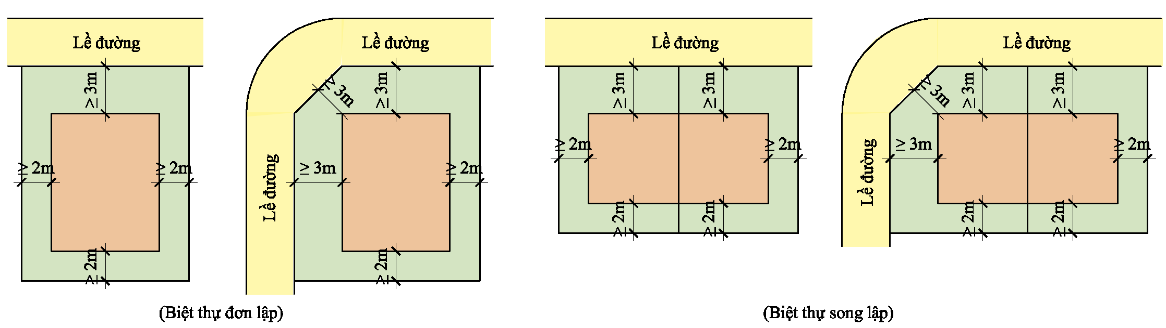
Hình 3.1. Minh họa quy định về khoảng lùi tối thiểu của công trình biệt thự
3. Số tầng nhà và chiều cao công trình: Số tầng nhà không vượt quá 3 tầng, không kể tầng lửng, tầng hầm hoặc tầng bán hầm. Chiều cao công trình không vượt quá 16m, chiều cao chuẩn tại chi giới xây dựng không vượt quá 13m.
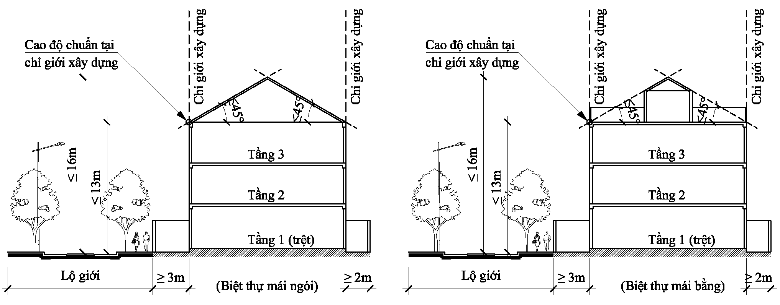
Hình 3.2: Minh họa quy định về số tầng nhà và chiều cao công trình
4. Tầng hầm: Cao độ sàn tầng 1 đối với công trình có tầng hầm không vượt quá 1,4m so với cao độ vỉa hè.
5. Các công trình phụ như nhà xe, nhà kho… có chiều cao tối đa 2,6m thì có thể xây dựng sát chỉ giới đường đỏ.
Điều 24. Công trình kiến trúc nhà ở tại làng, xóm ngoại ô, nông thôn
1. Mật độ xây dựng không quá 40% diện tích đất. Đối với nhà ở hiện hữu cần cải tạo, chỉnh trang nâng cấp đồng thời cần bảo tồn không gian kiến trúc truyền thống có sân vườn.
2. Đối với nhà ở xây dựng mới cần có thiết kế theo hướng văn minh nhưng không tăng mật độ xây dựng.
3. Tầng cao tối đa 4 tầng (tương đương 16m).
4. Chiều cao tầng 1: 3,9m, tầng 2 trở lên 3,6m.
5. Hạn chế tối đa việc chia nhỏ thửa đất có diện tích ≤ 200m².
Mục 3. ĐỐI VỚI CÔNG TRÌNH KIẾN TRÚC KHÁC
Điều 25. Công trình kiến trúc đặc thù
UBND các huyện, thành phố chủ trì, phối hợp với các cơ quan có liên quan xác định hệ thống công trình đặc thù theo từng loại, quy hoạch hệ thống công trình đặc thù có kế hoạch bảo tồn, tôn tạo phù hợp. Nghiêm cấm xây dựng công trình lấn chiếm không gian, cản trở tầm nhìn tới công trình đặc thù.
1. Đối với công trình văn hóa, kiến trúc
a) Lập hồ sơ quản lý với từng loại công trình, thực hiện quy hoạch hệ thống các điểm công trình văn hóa đảm bảo bán kính phục vụ đáp ứng nhu cầu văn hóa thông tin của người dân đô thị.
b) Cải tạo chỉnh trang, nâng cấp công trình với hệ thống cơ sở hạ tầng kỹ thuật và hạ tầng xã hội đồng bộ và bền vững.
c) Công trình xây dựng phải tuân thủ các tiêu chuẩn quy phạm hiện hành và hài hòa với cảnh quan của khu vực.
2. Đối với công trình tôn giáo, tín ngưỡng
a) Gìn giữ nguyên trạng các kiến trúc tôn giáo, tín ngưỡng hiện có.
b) Các công trình xây dựng phải tuân thủ theo các tiêu chuẩn quy phạm hiện hành và hài hòa với cảnh quan của khu vực.
c) Tu bổ, cải tạo, sửa chữa nhằm đảo bảo các công trình kiến trúc bền vững, an toàn và đáp ứng yêu cầu sử dụng vốn có của công trình.
d) Nghiêm cấm mọi thay đổi về mục đích, phạm vi đất đai vốn có của bản thân công trình tôn giáo.
3. Đối với công trình tượng đài, kỷ niệm
a) Giữ gìn những công trình tượng đài, công trình kỉ niệm hiện trạng với nguyên dạng ban đầu cùng với cảnh quan khu vực.
b) Những công trình xây dựng mới đảm bảo phù hợp về văn hóa, lịch sử địa phương.
c) Có kế hoạch chỉnh trang, nâng cấp công trình tượng đài và cảnh quan xung quanh khu vực tượng đài.
d) Khuyến khích tổ chức các sự kiện tại khu vực tượng đài, tuy nhiên cần phải có sự xin phép bằng văn bản.
đ) Nghiêm cấm quảng cáo, công trình xây dựng lấn chiếm không gian công trình.
Điều 26. Đối với các công trình khác
a) Các công trình xây dựng mới tùy theo yêu cầu, quy mô, tính chất của công trình mà thiết kế, xây dựng hài hòa với cảnh quan khu vực thỏa mãn các yêu cầu theo quy hoạch.
b) Tuân thủ các quy định về chủ đề, vị trí, quy mô theo quy hoạch và các quy hoạch chi tiết liên quan khác.
c) Xác định phạm vi đất đai đối với công trình này.
Chương IV
QUẢN LÝ ĐỐI VỚI CÔNG TRÌNH GIAO THÔNG, HẠ TẦNG KỸ THUẬT
Điều 27. Công trình giao thông đô thị
1. Giao thông đường bộ
a) Trên từng tuyến đường giao thông của đô thị phải bố trí đầy đủ các biển báo, chỉ dẫn, tên đường lộ giới, hướng lưu thông, vạch sơn, tim đường, phân làn đường dành cho người đi bộ qua đường và bố trí hệ thống đèn tín hiệu, đảo giao thông để điều tiết giao thông tại các giao lộ có mật độ giao thông cao, dễ gây xung đột. Biển báo, hệ thống đèn tín hiệu được lắp đặt đầy đủ tại vị trí phù hợp để người tham gia giao thông dễ nhận biết, đảm bảo tiện dụng và mỹ quan cho đường phố, quy cách biển theo đúng quy định.
b) Các tuyến đường giao thông xây dựng mới phải thiết kế cống hộp kỹ thuật chạy dưới lòng vỉa hè theo quy định để phục vụ lắp đặt hệ thống hạ tầng kỹ thuật theo tuyến của đô thị.
c) Việc thi công lắp đặt các công trình ngầm trong đường vỉa hè, phải được cấp giấy phép xây dựng theo quy định hiện hành của pháp luật (trừ trường hợp công trình được miễn giấy phép xây dựng), đồng thời phải có biện pháp thi công bảo đảm an toàn giao thông, vệ sinh môi trường và hoàn trả mặt đường, vỉa hè đúng nguyên trạng ban đầu.
d) Trên bề mặt vỉa hè trồng cây xanh, bố trí hệ thống cấp điện, cấp thông tin, lắp đặt các bảng chỉ dẫn. Phần ngầm vỉa hè là hệ thống công trình cấp, thoát nước, đường ống kỹ thuật, việc xây dựng công trình trên vỉa hè phải đảm bảo các yêu cầu sau: Cao độ mặt vỉa hè cao hơn cao độ mặt đường trung bình khoảng 15 cm đến 25 cm, tiếp giáp mặt đường và vỉa hè là bo vỉa hoặc đường dốc ≤ 30%, mặt vỉa hè sử dụng các vật liệu phù hợp đảm bảo chống trơn trượt đúng tiêu chuẩn quy định. Xung quanh các gốc cây xanh được xây bo chiều cao tối đa ≤ 0,3m so với mặt vỉa hè.
đ) Trên vỉa hè, lòng đường, nghiêm cấm xây dựng bục bệ, xây dựng công trình tạm, lắp dựng biển quảng cáo, che chắn, dựng lều quán, bày bán hàng hóa, làm hạn chế tầm nhìn, ảnh hưởng giao thông và mỹ quan đô thị.
e) Việc sử dụng tạm vỉa hè để phục vụ xây dựng công trình, việc cưới, việc tang theo đúng quy định của cơ quan có thẩm quyền nhưng phải đảm bảo trật tự an toàn giao thông, mỹ quan đường phố.
g) Bảng hiệu, quảng cáo, pa-nô tuyên truyền: Việc quảng cáo tuyên truyền bằng hình thức pa-nô, băng-rôn trên các dải phân cách, vỉa hè các đường phố, đảm bảo tuân thủ theo Luật Quảng cáo và các quy định hiện hánh khác của pháp luật.
2. Giao thông đường thủy
a) Bố trí đầy đủ biển báo chỉ dẫn, phao dẫn luồng theo đúng quy định tại vị trí dễ quan sát, nhận biết để tàu thuyền được lưu thông dễ dàng, neo đậu đúng theo chỉ dẫn.
b) Nghiêm cấm việc đóng đáy, dùng ngư cụ, xung điện, hóa chất độc hại để khai thác thuỷ hải sản gây cản trở giao thông, ảnh hưởng môi trường sinh thái trên tuyến giao thông.
Điều 28. Công trình cung cấp năng lượng, chiếu sáng đô thị
1. Cung cấp điện bao gồm: Trạm biến áp, trụ đỡ, đường dây phục vụ tốt nhất nhu cầu chiếu sáng đô thị, sản xuất, sinh hoạt của cộng đồng dân cư thành phố. Các công trình xây dựng, cây xanh đường phố phải đảm bảo khoảng cách an toàn theo quy định đối với hành lang bảo vệ an toàn đường dây dẫn điện, trạm biến áp.
2. Chiếu sáng đô thị bao gồm: Chiếu sáng các đường giao thông, đường hẻm trong khu dân cư, các nút giao thông, quảng trường, vườn hoa công viên, khu vui chơi công cộng, chợ trung tâm, siêu thị, các công trình đặc biệt và trang trí.
a) Hệ thống chiếu sáng được thiết kế xây dựng, lắp đặt phù hợp với quy mô, tính chất công trình, khu vực cần chiếu sáng, đồng bộ với công trình hạ tầng khác, đảm bảo tăng mỹ quan chung cho thành phố, đáp ứng yêu cầu về tiêu chuẩn chiếu sáng phù hợp quy chuẩn xây dựng hiện hành và tiết kiệm năng lượng.
b) Hệ thống chiếu sáng tượng đài, đài kỷ niệm, công trình đặc biệt phải được thiết kế và thẩm định chuyên môn về thẩm mỹ kiến trúc, nghệ thuật chiếu sáng của Sở Văn hoá, Thể thao và Du lịch và các Sở, ngành có liên quan.
3. Trạm cung cấp xăng dầu phải được xây dựng phù hợp quy hoạch chuyên ngành, quy hoạch xây dựng được duyệt, đáp ứng các quy chuẩn, tiêu chuẩn xây dựng và các quy định chuyên ngành hiện hành, đảm bảo vệ sinh môi trường, phòng chống cháy nổ và mỹ quan đô thị.
4. Trạm phân phối khí đốt phải được xây dựng phù hợp với quy hoạch, tuân thủ tiêu chuẩn, quy chuẩn xây dựng, các tiêu chuẩn kỹ thuật chuyên ngành, đảm bảo khoảng cách ly tối thiểu với khu dân cư theo quy định. Trong khu vực nội thị không cấp phép xây dựng các trạm phân phối khí đốt hoặc làm kho trung chuyển khí đốt.
Điều 29. Công trình thông tin - viễn thông
1. Cột ăng-ten thu, phát sóng của các tổ chức, doanh nghiệp phải được xây dựng, lắp đặt phù hợp với quy hoạch xây dựng, quy hoạch chuyên ngành được duyệt, đảm bảo khoảng cách an toàn, mỹ quan theo quy định của pháp luật. Việc xây dựng, lắp đặt các công trình cột ăng-ten, trạm thu phát sóng nhằm mục đích thương mại phải thực hiện đúng theo nội dung giấy phép xây dựng do cơ quan có thẩm quyền cấp. Không lắp đặt các ăng-ten thu phát sóng trên các đường phố chính, khu vực bảo tồn, các khu vực công cộng như chợ, trường học, bệnh viện, trên mái nhà, sân thượng các công trình nhà ở và công trình công cộng khác.
2. Đường dây điện thoại, dây thông tin, truyền hình cáp, internet trên không, mỗi loại dây phải tập hợp thành tổ hợp dây được lắp đặt trên các trụ đỡ đảm bảo độ thẳng, khoảng cách các loại dây dẫn theo quy chuẩn, tiêu chuẩn chuyên ngành.
3. Các công trình viễn thông công cộng, hộp kỹ thuật thông tin, thùng thư, trạm điện thoại công cộng được lắp đặt trên vỉa hè, đường phố phải được bố trí theo quy hoạch, thiết kế đô thị được duyệt, phù hợp với kích thước hè phố, có kiểu dáng đẹp, màu sắc hài hoà, dễ sử dụng, không cản trở, người đi bộ, lối ra vào nhà ở, văn phòng làm việc, cơ sở dịch vụ thương mại, đảm bảo tầm nhìn được thông suốt.
Điều 30. Công trình cấp - thoát nước
1. Cấp nước phải đảm bảo đáp ứng nhu cầu sau:
a) Nước phục vụ sinh hoạt cho người dân thành phố, các công trình công cộng, dịch vụ - thương mại, tưới cây, rửa đường, dùng cho sản xuất tiểu thủ công nghiệp, khu công nghiệp tập trung và nước dùng cho chữa cháy.
b) Công trình cải tạo, mở rộng hệ thống cấp nước đảm bảo đáp ứng yêu cầu, kỹ thuật, áp lực, chất lượng nước theo quy chuẩn, tiêu chuẩn hiện hành để đảm bảo sức khoẻ con người, hạn chế rò rỉ thất thoát nước.
2. Thoát nước là hệ thống cống ngầm, mương xây đậy đan và các hố ga thu nước bằng bê tông cốt thép, đạt tiêu chuẩn kỹ thuật có cao trình và độ dốc phù hợp, đáp ứng nhu cầu thoát nước cho các khu vực nội thị và ngoại thị.
3. Nước thải khu công nghiệp, bệnh viện, cơ sở y tế, cơ sở sản xuất, chế biến thủy hải sản, cơ sở giết mổ gia súc gia cầm tập trung phải được xử lý đạt theo chuẩn quy định trước khi xả thải vào hệ thống thoát nước của thành phố hoặc thải trực tiếp ra môi trường.
Điều 31. Bảo trì, duy tu, bảo dưỡng và đấu nối công trình hạ tầng kỹ thuật
1. Các đơn vị, tổ chức được giao quản lý vận hành khai thác công trình hạ tầng kỹ thuật thực hiện công tác bảo trì, duy tu, bảo dưỡng đúng quy định, đảm bảo hạ tầng kỹ thuật luôn được vận hành liên tục, thông suốt, an toàn, đáp ứng tốt nhất nhu cầu sử dụng của các tổ chức, cá nhân trong thành phố.
2. Việc đấu nối công trình hạ tầng kỹ thuật đô thị phải đảm bảo các yêu cầu sau:
a) Vị trí đấu nối kỹ thuật phù hợp với quy hoạch xây dựng đô thị và quy hoạch chuyên ngành được duyệt, trường hợp công trình chưa được xác định trong quy hoạch xây dựng, quy hoạch chuyên ngành thì phải có văn bản thoả thuận của cơ quan quản lý công trình hạ tầng có thẩm quyền.
b) Bảo đảm các yêu cầu kỹ thuật theo quy định phù hợp nhu cầu sử dụng của từng công trình, đồng bộ với các công trình hạ tầng kỹ thuật đô thị khác.
c) Khi thực hiện đấu nối công trình, chủ đầu tư có trách nhiệm thông báo về kế hoạch và tiến độ thi công đấu nối công trình đến cơ quan, đơn vị thoả thuận để giám sát và phối hợp thực hiện.
d) Nghiêm cấm thực hiện việc đấu nối công trình hạ tầng kỹ thuật không theo quy hoạch được duyệt, không có giấy phép xây dựng.
3. Các đơn vị, tổ chức được giao quản lý vận hành khai thác công trình hạ tầng kỹ thuật thường xuyên kiểm tra, kịp thời khắc phục các sự cố xảy ra đối với công trình, đảm bảo công trình luôn được vận hành an toàn.
Điều 32. Đối với nghĩa trang
1. Nghĩa trang trên địa bàn thành phố xây dựng theo quy hoạch chi tiết xây dựng nghĩa trang, quy hoạch chung xây dựng đô thị được duyệt; đảm bảo khoảng cách ly an toàn môi trường, hài hoà không gian kiến trúc cảnh quan khu vực, phù hợp quy chuẩn, tiêu chuẩn xây dựng hiện hành, đáp ứng đầy đủ các hình thức táng bao gồm: Mai táng, hoả táng và các hình thức táng khác, phù hợp với tín ngưỡng, phong tục tập quán, truyền thống văn hoá dân tộc và nếp sống văn minh hiện đại.
2. Việc hung táng, hỏa táng, cát táng phải được thực hiện trong các nghĩa trang; phải đảm bảo vệ sinh môi trường.
3. Nghiêm cấm việc xây dựng nghĩa trang không theo quy hoạch hoặc không phù hợp với quy hoạch được cấp có thẩm quyền phê duyệt, không có giấy phép hoặc sai phép xây dựng theo quy định của pháp luật.
Chương V
TỔ CHỨC THỰC HIỆN
Điều 33. Trách nhiệm của các cơ quan quản lý nhà nước
1. Sở Xây dựng
a) Chủ trì, phối hợp với các cơ quan liên quan tham mưu cho UBND tỉnh thành lập Hội đồng Quy hoạch - Kiến trúc tỉnh Ninh Bình theo quy định.
b) Hướng dẫn cụ thể việc thực hiện Quy chế cho các phòng Quản lý đô thị của thành phố Ninh Bình, thành phố Tam Điệp và các phòng Công thương của các huyện Hoa Lư, Gia Viễn, Nho Quan, Yên Khánh, Yên Mô và các tổ chức, cá nhân khác có liên quan đến hoạt động lập quy hoạch, thiết kế kiến trúc và quản lý xây dựng công trình trên địa bàn tỉnh.
c) Giám sát, thanh tra, kiểm tra đối với các tổ chức, cá nhân trong việc thực hiện quy chế quản lý quy hoạch, kiến trúc đô thị Ninh Bình; xử lý theo thẩm quyền hoặc đề xuất với cấp có thẩm quyền xử lý các vi phạm, giải quyết các tranh chấp, khiếu kiện, tố cáo trong phạm vi quyền hạn quản lý nhà nước của mình theo quy định của pháp luật và sự phân công của UBND tỉnh.
d) Theo dõi, tổng hợp, đánh giá việc thực hiện Quy chế; tham mưu, đề xuất, điều chỉnh, bổ sung nếu cần thiết.
2. Sở Giao thông Vận tải
a) Phối hợp với Sở Xây dựng trong việc thực hiện Quy chế này. Thực hiện việc quản lý công trình giao thông của đô thị theo phân cấp. Thỏa thuận quảng cáo trên phương tiện giao thông, nhà chờ xe buýt; thỏa thuận vị trí xây dựng công trình chờ xe buýt, điểm đỗ xe đón khách và các công trình giao thông vận tải khác có liên quan.
b) Hướng dẫn, cung cấp thông tin cho các tổ chức, cá nhân trong việc xác định phạm vi hành lang bảo vệ kết cấu đường bộ; hành lang an toàn đường bộ, đường sắt, đường thủy.
3. Sở Kế hoạch và Đầu tư
a) Chủ trì, phối hợp với Sở Tài chính và các đơn vị có liên quan, căn cứ tình hình thực tế và khả năng cân đối ngân sách của tỉnh, tham mưu cho UBND tỉnh bố trí vốn đầu tư (trong kế hoạch trung hạn và hàng năm) cho các công trình cải tạo, chỉnh trang đô thị hiện hữu, các dự án xây dựng công trình công cộng phục vụ cộng đồng dân cư (như vườn hoa, công viên cây xanh, bãi đỗ xe tĩnh, sân chơi cho thanh thiếu niên, các dự án cải tạo, di dời nguồn ô nhiễm...).
b) Nghiên cứu, đề xuất với UBND tỉnh ban hành chính sách ưu đãi, khuyến khích đầu tư xây dựng công trình đối với những công trình thuộc diện khuyến khích đầu tư và được hưởng ưu đãi quy định tại Quy chế này theo quy định của pháp luật.
c) Hướng dẫn UBND các huyện, thành phố trong việc xây dựng và thực hiện cơ chế, chính sách ưu đãi, khuyến khích đầu tư đối với những công trình thuộc diện khuyến khích đầu tư và được hưởng ưu đãi quy định tại Quy chế này theo quy định của pháp luật.
d) Phối hợp với Sở Xây dựng trong quá trình triển khai thực hiện Quy chế này.
4. UBND thành phố Ninh Bình, thành phố Tam Điệp và các huyện: Hoa Lư, Gia Viễn, Nho Quan, Yên Khánh, Yên Mô trên cơ sở nội dung các đồ án quy hoạch chung, quy hoạch phân khu được duyệt, phối hợp với các sở, ngành có liên quan tổ chức thực hiện các công việc sau:
a) Công bố đầy đủ, công khai, rộng rãi Quy chế này tại trụ sở UBND các phường, xã, thị trấn và trên các phương tiện thông tin đại chúng để các tổ chức, nhân dân biết và thực hiện.
b) Ưu tiên bố trí vốn ngân sách địa phương để lập quy hoạch chi tiết, thiết kế đô thị đối các khu vực theo quy định tại Quy chế này và các khu vực khác; xây dựng đô thị văn minh, sạch, đẹp đáp ứng nhu cầu sử dụng của cộng đồng dân cư và khách du lịch theo định hướng phát triển du lịch của tỉnh Ninh Bình.
c) Lập kế hoạch cụ thể hàng năm để di dời hoặc chuyển đổi chức năng sử dụng các công trình công nghiệp, nhà xưởng sản xuất đang tồn tại có ảnh hưởng xấu đến môi trường. Chủ trì, lập quy chế phối hợp với các cơ quan có liên quan trong việc xem xét, cho phép sử dụng công trình kiến trúc vào các hoạt động kinh doanh, thương mại, dịch vụ... (công trình công cộng tập trung đông người) theo đúng quy định hiện hành.
d) Căn cứ các quy định của Nhà nước, của tỉnh và điều kiện thực tế của địa phương, ban hành cơ chế, chính sách hỗ trợ và ưu đãi khuyến khích đầu tư, chính sách xã hội hóa đầu tư đối với các công trình trên địa bàn thuộc diện khuyến khích đầu tư tại Quy chế này để huy động các nguồn lực đầu tư xây dựng cơ sở hạ tầng kỹ thuật, hạ tầng xã hội theo đúng quy hoạch được duyệt.
đ) Bố trí vôn ngân sách địa phương hàng năm để tổ chức cắm mốc các tuyến đường theo Quy hoạch được duyệt làm cơ sở quản lý việc xây dựng công trình.
e) Rà soát và lập điều chỉnh các quy hoạch chi tiết đã được phê duyệt trước đây nhưng không còn phù hợp với của quy hoạch phân khu, quy hoạch chung hoặc nội dung phê duyệt chưa đầy đủ các tiêu chí đảm bảo cho việc quản lý quy hoạch và cấp giấy phép xây dựng.
g) Quản lý chặt chẽ việc đầu tư xây dựng, khai thác, sử dụng các công trình kiến trúc theo đúng quy hoạch được duyệt. Đối với các khu đô thị mới, quản lý chặt chẽ nhằm bảo đảm chủ đầu tư phải xây dựng đồng bộ hạ tầng xã hội và hạ tầng kỹ thuật, phải kết nối được với mạng lưới hạ tầng chung của đô thị và đảm bảo chất lượng theo yêu cầu.
h) Cải cách thủ tục hành chính, tạo điều kiện thuận lợi và khuyến khích các nhà đầu tư và nhân dân tham gia xây dựng, cải tạo, chỉnh trang đô thị theo quy hoạch.
i) Quản lý chỉ giới, cao độ quy hoạch theo thẩm quyền. Giải quyết các thủ tục hành chính về quy hoạch kiến trúc theo quy định của pháp luật và phân cấp của UBND tỉnh.
k) Hướng dẫn về chuyên môn nghiệp vụ và chỉ đạo việc thực hiện Quy chế quản lý quy hoạch, kiến trúc đô thị cho các phòng, ban và UBND xã, phường, thị trấn trực thuộc.
l) Thường xuyên giám sát, thanh tra, kiểm tra, xử lý nghiêm theo thẩm quyền hoặc trình cấp có thẩm quyền xử lý các trường hợp vi phạm các quy định tại Quy chế này.
m) Thực hiện các nhiệm vụ khác theo quy định của pháp luật về quản lý không gian kiến trúc cảnh quan đô thị.
Điều 34. Trách nhiệm của các tổ chức, cá nhân có liên quan
Các chủ sở hữu, chủ đầu tư và chủ sử dụng công trình, các đơn vị tư vấn và thi công xây dựng, các tổ chức có liên quan và cộng đồng dân cư có trách nhiệm thực hiện nghiêm các quy định tại Quy chế này và các quy định khác của pháp luật có liên quan.
Điều 35. Kiểm tra, thanh tra, báo cáo và xử lý vi phạm
1. Thanh tra xây dựng các cấp có nhiệm vụ kiểm tra tình hình thực hiện Quy chế này; kịp thời phát hiện và xử lý các vi phạm theo thẩm quyền hoặc báo cáo cơ quan có thẩm quyền xử lý các vi phạm theo đúng quy định của pháp luật.
2. Tổ chức, cá nhân vi phạm các quy định của Quy chế này thì tùy theo mức độ bị xử lý theo quy định của pháp luật.
Điều 36. Khen thưởng
1. Các cá nhân, hộ gia đình thực hiện tốt Quy chế này được khen thưởng theo quy định của pháp luật.
2. Các nhà đầu tư, các đơn vị tư vấn và thi công thực hiện tốt Quy chế này được khen thưởng theo quy định của pháp luật và được tạo điều kiện thuận lợi đầu tư và hành nghề trên địa bàn.
3. Các cơ quan quản lý chuyên ngành về xây dựng, quy hoạch kiến trúc, đất đai và chính quyền địa phương các cấp tổ chức thực hiện tốt, có hiệu quả việc quản lý đầu tư xây dựng theo Quy chế này thì được xét thi đua khen thưởng hàng năm theo quy định./.

